
Régularités
et
préalgèbre

De la 4e à la 6e année

Régularités
et
préalgèbre
De la 4e à la 6e année
2008

Remarque.− Dans cette publication, les termes de genre masculin utilisés pour désigner des personnes englobent à la fois les femmes et les hommes. Ils sont utilisés uniquement dans le but d’alléger le texte et ne visent aucune discrimination.

Plusieurs sites Web sont mentionnés dans le présent document. Ils le sont à titre de suggestion de sources potentielles d’idées en matière d’enseignement et d’apprentissage. La responsabilité d’évaluer ces sites revient à l’usager. Les sites mentionnés dans le présent document étaient valides lors de l’impression.

Nous tenons à remercier la compagnie ArtToday de nous avoir permis d’utiliser certaines de leurs œuvres originales dans ce guide.

Table des matières

Page

Notes de l’animateur
- Aperçu de l’atelier 3
- Vue d’ensemble 5
- Liste du matériel requis 6
- Plan détaillé 7
- Pourquoi enseigner les régularités et la préalgèbre? 8
  - 1er grand thème : Il existe plusieurs types de régularités 13
  - 2e grand thème : Les régularités sont des généralisations de relations 16
  - 3e grand thème : Comprendre l’algèbre, c’est comprendre le
changement 20
  - 4e grand thème : Les règles de régularités expriment des relations 23
  - 5e grand thème : Les régularités et les concepts préalgébriques peuvent
être modélisés 29
  - 6e grand thème : Les égalités et les équations sont utiles pour exprimer
des relations 32
  - 7e grand thème : Les variables sont utiles pour exprimer des problèmes de
mathématiques 39
- Diapositives 47
- Évaluation de l’atelier 55

Activités
  - Le dernier debout 59
  - À la découverte de l’alphabet braille 69
  - Les poignées de main 81
  - Les tuiles du patio 87
  - Les iguanes 91
  - Les beaux jours de Noël 97
  - La machine à variables 101
  - Bascule ou équilibre? 105
  - Vrai ou faux? 107

Notes de l’enseignant 113

Mathématiques M-9 de l’Alberta 133

Articles destinés à l’animateur :
  - Characterizing a Classroom Practice That Promotes Algebraic Reasoning 143
  - Arithmetic and Algebra in Early Mathematics Education 178

Articles destinés à l’enseignant :
- Developing Algebraic Thinking through Pattern Exploration 209
- Developing Students’ Understandings of Variable 215
- Balancing Act: The Truth behind the Equals Sign 220
- Exploring Functions with Dynamic Physical Models 225
- Developing Elementary Teachers’ “Algebra Eyes and Ears” 230
- Thinking Algebraically across the Elementary School Curriculum 238
- Children’s Understanding of Equality: A Foundation for Algebra 246
- Experiences with Patterning 251
- What Is Algebra in Elementary School? 259

Références 267

Notes de l’animateur

+
=
16

[Cette page est intentionnellement laissée en blanc.]

Aperçu de l’atelier

Régularités et préalgèbre
De la 4e à la 6e année

- Présentations – Aperçu de l’atelier

- Raison d’être – Pourquoi enseigner les régularités et la préalgèbre?

- Premier grand thème : Il existe différents types de régularités – Régularités numériques et non numériques, régularités répétitives, croissantes et décroissantes.
  - Le dernier debout – Faites l’activité avec tout le groupe.

- Deuxième grand thème : Les régularités sont des généralisations de relations.
- Introduction de l’algèbre dans le programme d’études – Activités de combinaisons et de probabilités à partir de la présentation PowerPoint : Animez une discussion avec tout le groupe.
- À la découverte de l’alphabet braille : Divisez les participants en petits groupes pour faire cette activité.

- Troisième grand thème : Comprendre l’algèbre, c’est comprendre et prédire les changements.
- Les tuiles du patio – Faites l’activité avec tout le groupe.
- Les iguanes – Examinez des travaux d’élèves.

- Quatrième grand thème : Les règles de régularités décrivent des relations récursives et fonctionnelles.
- Les beaux jours de Noël (récursive) – Examinez des travaux d’élèves.
- Leçon typique portant sur les régularités et questions clés – Faites-en une démonstration.
- Montrer l’extrait du DVD de l’institut d’été 2007 produit par Alberta Education dans lequel M. Jérôme Proulx parle de la pertinence d’introduire des concepts d’algèbre dès les premières années de l’élémentaire.

- Cinquième grand thème : Les régularités, les relations et les fonctions peuvent toutes être modélisées de différentes façons.
- Les poignées de main – Faites l’activité avec tout le groupe et présentez des modèles.

- Sixième grand thème : Représentation de relations mathématiques à l’aide de symboles – Égalité
- Recherche sur le symbole d’égalité – Présentez les grandes lignes.
- Vrai ou faux? – Répondez aux questions en grand groupe.
- Balance virtuelle – Faites l’activité avec tout le groupe.

- Septième grand thème : Représentation de relations mathématiques à l’aide de symboles – Variables
- Compréhension des variables – Présentez les grandes idées.
- La machine à variables – Faites-en la démonstration.

- Réflexion et évaluation
Vue d’ensemble

Temps alloué pour la journée d’atelier : de 8 h 30 à 16 h.

Heure | Activité | Résultats d’apprentissage spécifiques
8 h 15 | Accueil
8 h 30 | Présentations
8 h 40 | Raison d’être – Pourquoi enseigner les régularités et la préalgèbre?
8 h 50 | Présentation du premier grand thème  Activité d’amorce : Le dernier debout | 4.1, 5.1, 6.1
9 h 20 | Présentation du deuxième grand thème  L’algèbre dans le programme d’études
10 h 15 | Pause santé
10 h 30 | Activité : À la découverte de l’alphabet braille | 5.3, 6.3
11 h | Présentation du troisième grand thème  Activité : Les tuiles du patio  Activité : Les iguanes | 6.2  4.4
12 h | Dîner
13 h | Présenter le quatrième grand thème  Activité : Les beaux jours de Noël | 4.2
13 h 20 | Démonstration d’une leçon typique portant sur les régularités et exemples de questions reliées  Présentation d’un extrait du DVD de l’institut d’été 2007
13 h 40 | Présentation du cinquième grand thème  Activité : Les poignées de main | 4.1, 5.1, 6.1
14 h 15 | Pause santé
14 h 30 | Présentation du sixième grand thème  Activité : Vrai ou faux?  Activité : Bascule ou équilibre? | 4.3  6.5
15 h | Présentation du septième grand thème  Activité : La machine à variables | 5.3
15 h 30 | Réflexion et évaluation
16 h | Fin de l’atelier
Liste du matériel requis

Équipement et matériel de manipulation
- Écran
- Projecteur (pour les diapositives) et rétroprojecteur (pour les transparents)
- Fiches et chemises de classement pour les participants (facultatif)
- Transparents
- Balance à plateaux et blocs
- Ruban-cache (masking tape)
- Blocs-formes projetables sur rétroprojecteur
- Blocs-formes ou autre matériel de manipulation
- Cartes numérotées de 1 à 30 (ou, plus précisément, numérotées de 1 au nombre total de participants)
- Ciseaux
- Cure-dents ou bâtonnets de bois (utilisés lors de l’amorce du 4e grand thème)
- Crayon à mine
- Crayons-feutres rouges
- Crayons marqueurs pour les transparents
- Ficelle et verres (utilisés lors de la démonstration du 7e thème, diapositive 44)
- Jetons de couleur (utilisés lors de la présentation du 6e grand thème)
- Papier ligné
- Papillons adhésifs
- Ruban adhésif transparent
- Tuiles carrées à double face
- Tuiles de couleur à double face (blanc et rouge)

Facultatif
  - La métamorphose d’Helen Keller, de Margaret Davidson (1997)
  - Jetons de couleur transparents
  - Les beaux jours de Noël, de Jan Brett
Plan détaillé

1. Accueil et présentations | Diapositives
Cette brève introduction permettra aux participants qui ne se connaissent pas déjà de se présenter les uns aux autres.  Elle permettra également à l’animateur :  - de présenter aux participants le plan de l’atelier; et  - de s’informer des divers intérêts et expériences des participants afin de s’assurer qu’il pourra satisfaire leurs besoins lors de cet atelier. | 1
2. But de l’atelier
L’objectif de l’atelier est de former une équipe de formateurs pour les milieux francophone et d’immersion à travers la province. Vous êtes donc ici avec l’intention d’apprendre pour vous, pour votre salle de classe, pour expérimenter ces activités et la nouvelle philosophie du programme, mais aussi pour partager votre savoir avec vos collègues.  Présentez aux participants le plan de l’atelier, incluant les indications des périodes de pause. Cela les aidera à se mettre mentalement en train pour cette journée, laquelle exigera de leur part une participation des plus actives. | 2
3. Programme de la journée
Nous allons vivre et expérimenter les activités. Nous allons aussi nous arrêter pour réfléchir sur celles-ci. De plus, de temps à autre, je me permettrai de vous rappeler que vous disposez de feuilles de notes pour décrire ou commenter des activités.  Prenez le temps de vous familiariser avec le cartable, de prendre connaissance de la structure et des sections.  Ayez des crayons et des papillons adhésifs « post-it » pour noter et ajouter vos idées. Le texte et les informations sont déjà notés pour vous.  Facultatif : Vous pouvez suggérer aux participants d’écrire sur des fiches toutes les questions dont ils aimeraient discuter davantage, et de les mettre dans leur chemise de classement. Ces questions pourront être discutées pendant les quelques minutes libres qu’il restera juste avant chacune des périodes de pause prévues au cours de la journée. Cela favorisera des échanges enrichissants tout en vous épargnant des digressions qui pourraient vous éloigner exagérément du plan déjà établi pour cet atelier.  Présentez aux participants ces quelques exemples de métaphores « mathématiques » écrites par des élèves de niveau élémentaire à Edmonton. Si les participants ne se connaissent pas déjà, invitez-les à se présenter à leurs partenaires de table, en commençant par dire leur nom, puis en indiquant les niveaux scolaires et les écoles et (ou) régions auxquels ils sont les plus directement associés. Invitez-les ensuite à formuler eux-mêmes une métaphore pour compléter la phrase « Quand je pense à l’algèbre, je me sens… ». | 3  

Pourquoi enseigner les régularités et la préalgèbre? | Diapositives
Cette brève présentation vous permet de justifier de façon claire et probante l’enseignement des régularités et de la préalgèbre.  Il se trouve encore des enseignants qui considèrent les mathématiques comme un simple ensemble de procédures et de règles arbitraires plutôt que comme une science... soit la science des régularités. Et il y en a d’autres qui gardent des souvenirs vraiment négatifs de l’époque où ils ont eux-mêmes dû passer de l’étude de l’arithmétique élémentaire à l’étude plus formelle de l’algèbre. Ces enseignants pourraient fort bien croire que le raisonnement algébrique dépasse de loin les capacités des élèves de niveau élémentaire. Cette présentation a pour but d’aider les enseignants à reconsidérer leurs croyances ou leurs conceptions en regard de l’importance de l’introduction précoce de l’algèbre dans le programme d’études de mathématiques dès le niveau élémentaire.  1. Lisez le court article intitulé : Pourquoi enseigner les régularités et la préalgèbre?. (Voir page suivante.) Vous y trouverez des informations utiles pour étayer votre présentation des diapositives 4 et 5. Vous pouvez également distribuer des copies de cet article aux participants de votre atelier si vous le désirez.  Notes concernant la diapositive 4  (Clic de souris) L’enseignement précoce de l’algèbre ne constitue pas simplement un moyen de précipiter l’introduction, dès le niveau élémentaire, de sujets inclus dans le programme d’études du premier cycle du secondaire. Il s’agit plutôt de développer, chez les élèves, des méthodes algébriques (ex. : généralisation, établissement de liens ou de relations et modélisation) qui s’harmonisent avec les modes typiques de raisonnement des élèves compétents en mathématiques. Ainsi, au lieu d’être utilisée à titre de critère d’admission à l’étude de mathématiques plus avancées, pour trier et sélectionner des élèves, l’algèbre devient un outil grâce auquel tous les élèves peuvent devenir des apprenants forts en mathématiques.  (Clic de souris) On peut repérer des régularités à l’intérieur de chacun des niveaux du programme d’études de mathématiques. En effet, qu’il s’agisse d’étudier des tables d’addition ou des mosaïques, ou qu’il s’agisse d’interpréter des graphiques ou les résultats d’expériences de probabilités, dans tous ces cas, il y a presque toujours une ou plusieurs régularités pertinentes. (Clic de souris) Racontez l’histoire des élèves qui ont généralisé une régularité afin d’arriver à partager équitablement des sous-marins. En utilisant des régularités, ces élèves ont alors découvert la relation qui existe entre les fractions et la division. (Voir l’article intitulé : Pourquoi enseigner les régularités et la préalgèbre? (p. 19).)  (Clic de souris) L’algèbre est un prolongement naturel de l’arithmétique. L’étude de l’algèbre inclut l’apprentissage des significations des symboles mathématiques (ex. : du symbole d’égalité et des variables) ainsi que l’exploration des propriétés des nombres et des opérations sur des nombres. | 4-5

Pourquoi enseigner les régularités et la préalgèbre?
Les élèves arrivent à tenir compte de critères mathématiques pour enrichir leur propre interprétation de leur univers.

Selon Smith (2003, p. 139), les mathématiques sont souvent considérées comme la « science des régularités ». En s’exerçant à l’identification, à la description, à la reproduction et au prolongement de régularités observables dans leur environnement, les élèves comprennent peu à peu que certains critères mathématiques ne peuvent qu’enrichir leur propre interprétation de leur univers, ce qui les encourage à considérer de plus en plus les mathématiques comme un outil vraiment utile.

Des régularités peuvent être identifiées dans tous les domaines couverts par le Programme d’études de mathématiques de l’Alberta. Par conséquent, il est important que des liens soient établis entre ces différents domaines. L’étude des régularités permet aux élèves d’établir des liens, tant à l’intérieur du domaine des mathématiques (au sens large) que dans d’autres domaines. « L’identification de régularités est un thème sous-jacent à chaque domaine des mathématiques... De plus, et c’est peut-être encore plus important, l’apprentissage des régularités a le pouvoir de hausser le degré de compréhension de concepts de niveau plus élevé par les élèves. L’acquisition de l’habitude de rechercher mentalement des régularités joue un rôle utile dans de nombreuses autres disciplines et dans notre appréhension du monde qui nous entoure. » (Filliman, 1999, p. 282)

Habituellement, la recherche de régularités plaît aux jeunes élèves, car il s’agit d’une activité intrinsèquement porteuse de sens, ce qui suffit amplement pour la rendre naturellement gratifiante à leurs propres yeux. En découvrant des régularités dans notre système numérique (système décimal, basé sur des valeurs de position), dans des tables arithmétiques et dans des suites géométriques, les élèves constatent que les mathématiques ne sont pas qu’un ensemble de règles et de procédures arbitraires. Le développement de leur habileté à reconnaître des régularités et à les généraliser en les prolongeant aide les élèves à élaborer des raisonnements mathématiques nouveaux pour eux. Ils pourront par la suite exploiter ces raisonnements pour résoudre un large éventail de problèmes. Ils en viendront ainsi à percevoir les mathématiques autrement que comme un simple moyen de résoudre des problèmes « à la pièce », soit les uns après les autres, indépendamment de tout lien entre eux ou entre leurs solutions respectives.
Le récit suivant illustre l’influence que peuvent avoir les régularités dans l’apprentissage des élèves. Cela se passait en classe...

Les élèves d’une classe de 5e année essayaient de résoudre un problème de partage équitable de sous-marins, sous la forme de sandwichs, évidemment! Ce qu’ils devaient déterminer, c’était si, lors de leur prochaine sortie éducative à travers la ville d’Edmonton, chacun des groupes de la classe allait recevoir sa juste part des sous-marins préparés par des parents bénévoles.
- Musée : 3 sous-marins partagés par 4 élèves.
- Jardin zoologique Valley Zoo : 4 sous-marins partagés par 5 élèves.
- Fort Edmonton : 7 sous-marins partagés par 8 élèves.
- Telus World of Science : 3 sous-marins partagés par 5 élèves.

Les élèves de l’un des groupes ont commencé par déterminer quelle fraction de 1 sous-marin chacun des élèves visiteurs du musée devait obtenir. Ils ont décidé qu’il fallait couper chaque sous-marin en 4 parties égales, puis partager également les 12 parties obtenues entre les 3 élèves du groupe du musée. Ils ont également découvert que quand 3 sous-marins étaient partagés entre 4 personnes, chacune de ces personnes obtenait  d’un sous-marin. Ils ont bien remarqué la relation entre 3, 4 et , et ils ont décidé d’appliquer la même stratégie de partage pour le groupe qui allait visiter le jardin zoologique Valley Zoo. Ils ont ainsi découvert que s’ils partageaient également 4 sous-marins entre 5 élèves, chacun de ces élèves allait recevoir  d’un sous-marin.

Après une discussion étoffée, ces élèves en sont venus à la conclusion que la même stratégie (et donc la même régularité) pouvait être efficacement appliquée à tous les cas, c’est-à-dire diviser le nombre de sous-marins par le nombre de personnes d’un groupe donné et trouver ainsi quelle fraction d’un sous-marin chaque membre du groupe allait obtenir. En analysant leurs régularités et relations, ils ont découvert le lien qu’ils pouvaient établir entre la division et les fractions.



Personne 1 Personne 2 Personne 3 Personne 4

L’identification et la généralisation de régularités aident les élèves à développer des stratégies qu’ils peuvent utiliser pour résoudre un large éventail de problèmes.
Le raisonnement algébrique comporte nécessairement des généralisations, l’établissement de relations et des modélisations.

Le groupe d’élèves a ensuite partagé ses résultats avec le reste de la classe. Puis, ils ont mis leurs camarades de classe au défi de tester leur hypothèse en utilisant d’autres nombres de sous-marins et de personnes que dans l’énoncé initial du problème. Les élèves ont tracé des diagrammes qui les ont aidés à généraliser la relation entre le nombre de sous-marins, le nombre de personnes et la portion obtenue par chacune des personnes. La classe en a conclu que cette stratégie avait des chances de leur être très utile pour résoudre différents problèmes de partage équitable, du moins ceux dans lesquels le nombre d’objets à partager est inférieur au nombre de personnes.
Dans le programme d’études du niveau élémentaire, le domaine des régularités et des relations joue un rôle clé dans le passage de l’étude de l’arithmétique à celle de la géométrie et de l’algèbre formelle du premier cycle du secondaire. Dans le passé, l’algèbre était traitée comme une matière isolée du reste des mathématiques, laquelle était basée sur la mémorisation de symboles et de formules, ainsi que sur la résolution, par cœur, d’équations et d’énoncés verbaux de problèmes. Les élèves étaient alors incapables d’établir quelque lien que ce soit entre de nouvelles stratégies mathématiques et leurs apprentissages antérieurs. Pour certains élèves, les mathématiques devenaient soudainement trop abstraites et incompréhensibles pour qu’ils puissent envisager de poursuivre leurs études. L’apprentissage des régularités et de la préalgèbre dès le début de l’élémentaire aide les élèves à développer leur sens de l’algèbre (le raisonnement algébrique), lequel joue un rôle fondamental dans la poursuite de l’étude de concepts mathématiques plus abstraits, à des niveaux scolaires plus avancés.
Le raisonnement algébrique comporte nécessairement des généralisations, l’établissement de liens ou de relations et des modélisations. (Kaput, 1999) [Traduction] Les jeunes élèves sont tout à fait capables de développer leur sens de l’algèbre. On pourra même dire qu’ils s’y révèlent prédisposés quand ils tentent de comprendre la signification de leurs expériences. Il ne s’agit pas d’une nouveauté pour les élèves de ce groupe d’âge. En réalité, l’apprentissage de notre système de nombres et de son

fonctionnement (ou tout simplement le fait d’apprendre à compter des nombres par sauts) implique des raisonnements basés sur l’algèbre.
L’algèbre est souvent définie en termes d’« arithmétique généralisée » et de « géométrie généralisée », car c’est en généralisant des relations quantitatives et visuellement observables que les élèves acquièrent une compréhension de plus en plus profonde et précise des concepts mathématiques qui jouent des rôles clés dans leur cheminement vers une véritable compétence. (Kilpatrick, Swafford et Findell, 2001) Des chercheurs ont découvert que la maîtrise des notions de base par les élèves dépend très étroitement de leur habileté à exploiter des régularités, de même que de leur connaissance acquise de la préalgèbre. Comme l’expliquent Sherin et Fuson (2005), « ... les effets les plus significatifs de cette pratique se révéleront quand les “faits” ne seront plus abordés isolément, quand la manipulation de triades de nombres s’ensuivra, et quand des liens seront systématiquement établis avec une analyse signifiante de régularités et de stratégies. ». (p. 39-40)
Les élèves se basent également sur des régularités pour faire des inférences, et ainsi, exprimer des relations mathématiques. Ils peuvent ensuite utiliser ces relations pour résoudre efficacement des problèmes et établir de nouvelles relations entre différents concepts clés.
Au fur et à mesure que les élèves apprennent à modéliser des régularités et des relations à l’aide de diagrammes, de grilles, de tableaux et de notations symboliques, ils en viennent peu à peu à considérer l’algèbre comme un outil de réflexion plutôt que comme un sujet d’études de plus, simplement ajouté à tant d’autres... Et en étudiant les régularités et la préalgèbre, les élèves apprennent à « voir » et à « agir » mathématiquement.

En étudiant les régularités et les relations, les élèves en viennent à considérer l’algèbre comme un outil de réflexion qui leur permet de « voir » et d’« agir » mathématiquement.

1er grand thème : Il existe plusieurs types de régularités – voir la section Activités | Diapositives
Cette section vous permettra :  - d’établir le lien entre les concepts du domaine Les régularités et les relations enseignés aux élèves de la maternelle à la 3e année et ceux qui sont enseignés aux élèves de la 4e à la 6e année;  - de présenter certains des prochains grands thèmes aux participants, soit Les régularités peuvent être numériques ou non numériques et Les régularités peuvent être croissantes ou décroissantes;  - de présenter aux participants certains des nouveaux termes récemment ajoutés au Programme d’études de mathématiques de l’Alberta;  - de présenter aux participants les résultats d’expériences basées sur la recherche de régularités dans le cadre d’activités enrichissantes.  Dans cette section, vous présenterez aux enseignants le mode de description des régularités dorénavant adopté dans le Programme d’études de mathématiques de l’Alberta. Ceux-ci feront l’expérience d’activités orientées vers la recherche de régularités, lesquelles seront d’emblée très représentatives du déroulement du reste de l’atelier.  1er grand thème  Les régularités peuvent être non numériques (ex. : visuelles, auditives, tactiles, physiques) ou numériques (ex. : régularités du système numérique décimal, du comptage par sauts ou des diagonales d’une grille de 100).  Les régularités peuvent être répétitives et composées d’une suite d’itérations (ou de répétitions) d’un ensemble donné d’éléments, soit d’une unité de base.  Les régularités peuvent aussi être croissantes ou décroissantes et résulter de l’application organisée et systématique de changements. De telles régularités sont souvent désignées par des termes tels que modèles de croissance, régularités arithmétiques ou régularités géométriques.  Des régularités croissantes et décroissantes peuvent être créées :  - en appliquant très systématiquement et successivement le même changement constant à partir d’une unité de base donnée :  9 7 5 3 | 6

1er grand thème : Il existe plusieurs types de régularités (suite) – voir la section Activités | Diapositives
- en appliquant des changements de taux variables (régularité géométrique) :  32 16 8 4 2  1. Expliquez aux participants que, même avant le début de leur 4e année d’études élémentaires, les élèves ont déjà eu l’occasion d’explorer des régularités numériques et des régularités non numériques, ainsi que des régularités croissantes et des régularités décroissantes. Il s’agit d’ailleurs là de termes nouveaux du Programme d’études de mathématiques révisé de l’Alberta.  Notes concernant la diapositive 7  Au début de l’élémentaire, l’attention est avant tout orientée vers la reconnaissance de la différence entre les régularités numériques et les régularités non numériques, de même qu’entre les régularités croissantes et les régularités décroissantes. De la 4e à la 6e année, les élèves peuvent s’appuyer sur ce savoir pour apprendre à construire et à représenter des régularités de façon concrète, imagée et symbolique.  (Clic de souris) Les élèves de 4e année commencent par transcrire des représentations visuelles de régularités et des énoncés de problèmes dans des grilles et des tableaux, puis (clic de souris) ils créent des représentations concrètes et visuelles de régularités à partir de grilles et de tableaux. | 7
2. Définition abrégée des régularités croissantes et décroissantes destinée aux participants.
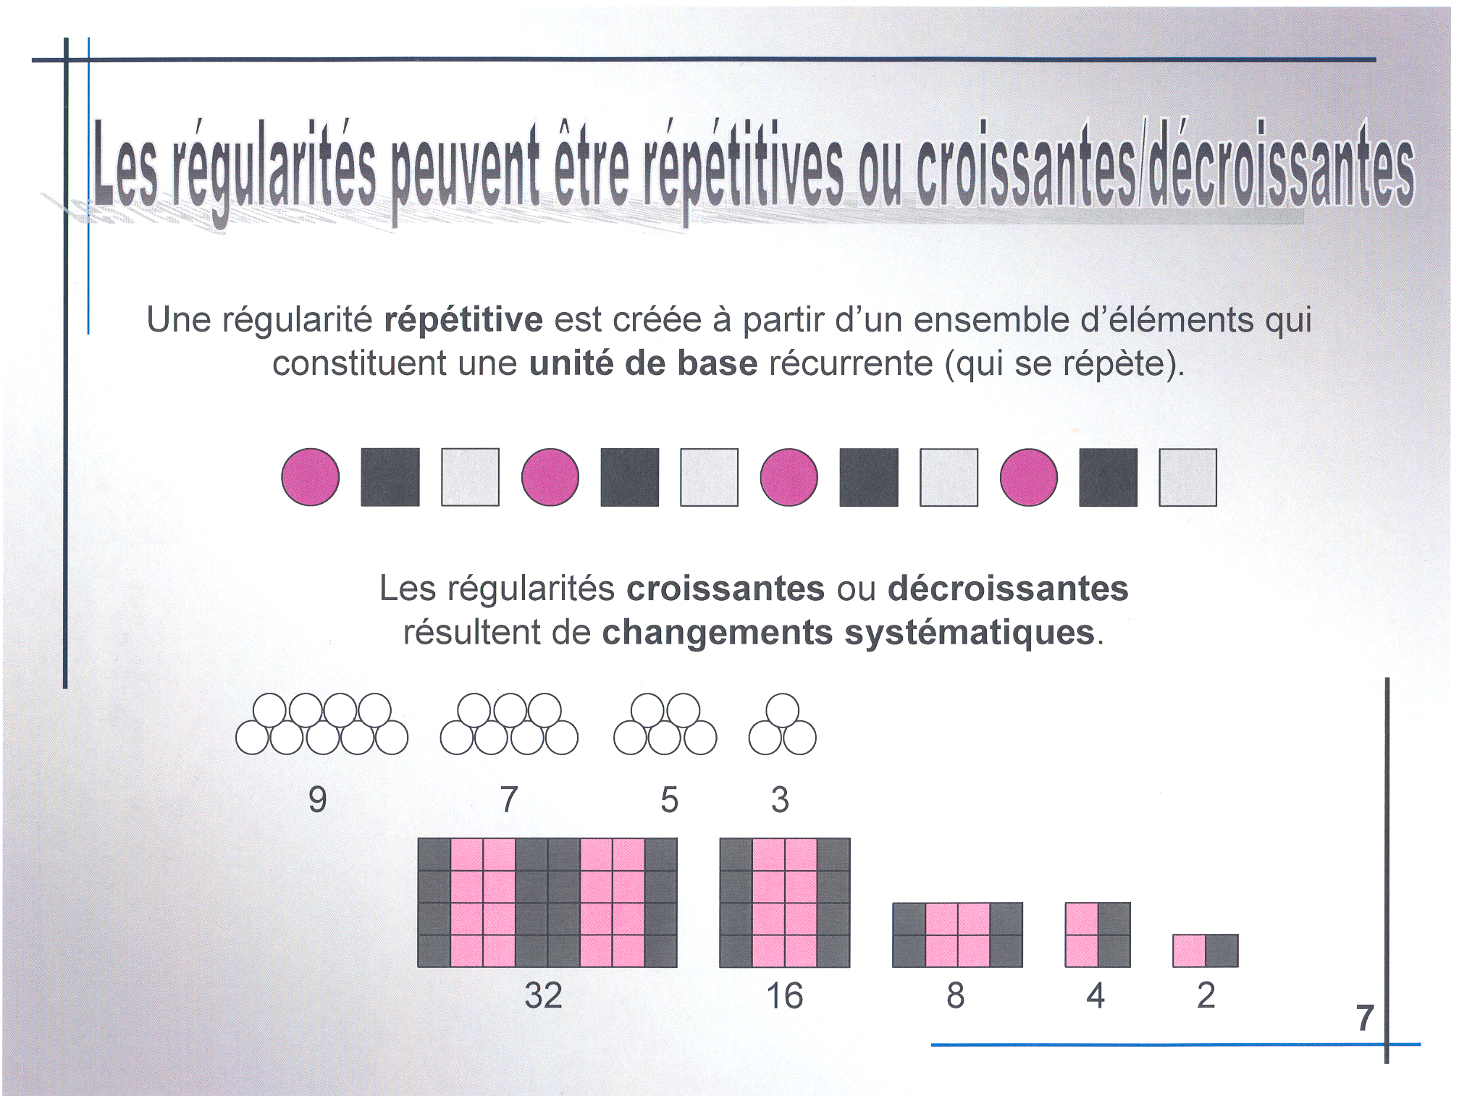

Changements constants

Changements variables

1er grand thème : Il existe plusieurs types de régularités (suite) – voir la section Activités | Diapositives
Expliquez aux enseignants qu’il est important d’utiliser l’expression unité de base en classe (un clic de souris entraînera la répétition de l’unité de base). Expliquez-leur également que la croissance et la décroissance de régularités données peuvent résulter de changements constants (clic de souris) ou de changements variables (clic de souris), et que les régularités croissantes et décroissantes sont souvent appelées modèles de croissance ou régularités arithmétiques (changements constants) et régularités géométriques (changements variables).
Au début de l’élémentaire, les élèves explorent des régularités croissantes et des régularités décroissantes. En 4e et en 6e année, l’accent est surtout orienté vers l’étude des changements qui génèrent ces régularités. La plupart des travaux des élèves porteront sur des régularités croissantes et décroissantes, lesquelles seront souvent tirées de situations de la vie courante.
3. Faites l’activité Le dernier debout, mais abrégez-la en vous limitant à des parties entre 6, 7 et 8 participants. Demandez aux participants de chaque table de compléter le tableau Le dernier debout – Tableau de résultats. Invitez ensuite un participant à s’attribuer un numéro de son choix (entre 1 et 15) et à essayer de gagner une partie contre 14 autres personnes placées en cercle avec lui.  Informez les participants du fait que les activités que vous leur proposerez lors de l’atelier, de même que quelques activités supplémentaires, sont toutes décrites dans les documents que vous leur avez distribués. | 8
4. Passez en revue les types de régularités identifiables dans l’activité Le dernier debout. Invitez les participants à partager les impressions que leur a inspirées la recherche de régularités. (Comment c’était?)  Notes concernant la diapositive 9  Voici une occasion pour les participants d’expérimenter la construction d’une régularité dans le cadre d’une activité riche en contenu, au cours de laquelle ils devront généraliser une régularité afin de gagner une partie du jeu qui leur est proposé. Cette activité comprend des régularités répétitives (ex. : pair/impair-pair/impair..., sauvé/éliminé-sauvé/éliminé...), des régularités croissantes (ex. : les numéros gagnants, au fur et à mesure que le nombre de joueurs augmente), des régularités non numériques (ex. : l’alternance des gestes de ceux qui restent debout et de ceux qui doivent s’asseoir) et des régularités numériques (ex. : les numéros des gagnants).  Les nombres inscrits dans la colonne Numéro du gagnant croîtront suivant une régularité arithmétique, et il s’agira invariablement de suites de nombres impairs consécutifs. Dans la colonne Nombres croissants à la suite, les nombres croîtront suivant une régularité géométrique, chacun étant égal au double du précédent. | 9

2e grand thème : Les régularités sont des généralisations de relations – voir la section Activités | Diapositives
Dans cette section :  - vous offrirez aux participants l’occasion de comprendre encore mieux qu’auparavant que l’analyse et la généralisation de régularités (et ce, dans des contextes très variés) jouent un rôle clé dans l’acquisition du sens de l’algèbre; et  - vous les aiderez à découvrir comment ils peuvent adapter leur enseignement de plusieurs autres domaines du programme de mathématiques en modifiant leur présentation de certaines activités et en reformulant certaines de leurs questions, de sorte que le sens de l’algèbre se révèle naturellement utile pour résoudre des problèmes.  Notions de base  Kaput (1999) décrit l’algèbre en termes de généralisations, de relations et de modélisations.  Généralisations : Quand nous parlons de généralisations, nous faisons nécessairement référence à des habiletés diverses, incluant les habiletés à reconnaître, à décrire, à créer et à prolonger des régularités, et cela ne se limite pas à des régularités numériques ou à des régularités créées à l’aide de matériel de manipulation... Au contraire, cela peut également s’appliquer à des régularités découvertes dans les domaines de la musique, de la littérature et de plusieurs domaines du Programme d’études de mathématiques de l’Alberta autres que celui de l’algèbre, incluant la probabilité, la géométrie et les tables de multiplication, par exemple. En offrant aux élèves l’occasion de repérer des régularités dans leur environnement, nous leur offrons aussi l’occasion d’apprendre comment mathématiser leur interprétation de leur monde ou de l’univers.  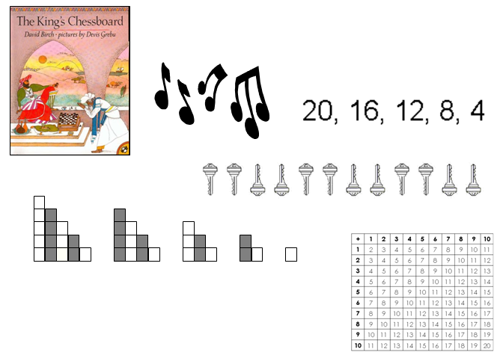 | 10

2e grand thème : Les régularités sont des généralisations de relations (suite) – voir la section Activités | Diapositives
Liens et relations : L’habileté à établir des liens ou des relations joue un rôle primordial dans le développement du sens de l’algèbre. Et l’acquisition de cette habileté passe nécessairement par la compréhension de ce qui change et de ce qui demeure inchangé, au fur et à mesure qu’une régularité donnée progresse, ainsi que des causes des changements et des façons dont ils se produisent. La compréhension du concept de fonction joue, elle aussi, un rôle clé dans le développement du sens de l’algèbre. Par exemple : « Quel effet le changement de valeur d’une variable peut-il avoir sur la valeur d’une autre variable? »

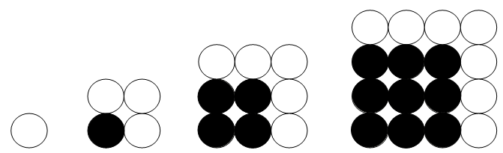


Niveau d’eau vs secondes
Qu’est-ce qui change?
Et qu’est-ce qui ne change pas?

Modélisation : L’habileté à modéliser des régularités et certaines autres notions de niveau préalgébrique constitue également un important jalon dans le développement du sens de l’algèbre. En faisant des dessins, en traçant des diagrammes ou des graphiques, en construisant des grilles ou des tableaux et en formulant des équations, les élèves acquièrent des outils précieux, qui leur seront ultérieurement utiles pour nourrir leurs réflexions au sujet de divers concepts mathématiques reliés à d’autres types de relations.
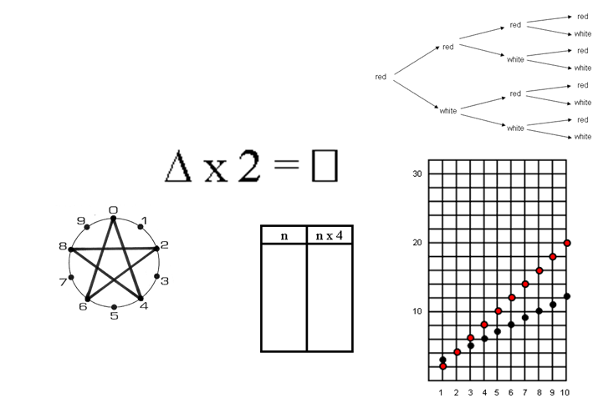
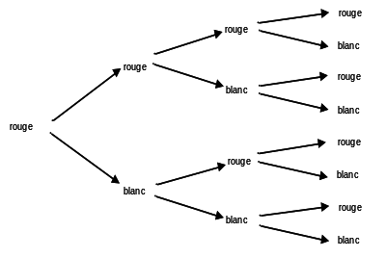

2e grand thème : Les régularités sont des généralisations de relations (suite) – voir la section Activités | Diapositives
1. Soumettez aux enseignants l’hypothèse que le sens de l’algèbre est sous-jacent, non seulement dans le domaine Les régularités et les relations du programme d’études, mais qu’il traverse également tous les autres domaines de ce programme. Demandez-leur de partager avec leurs pairs tous les liens qu’ils ont découverts dans les grilles et les diagrammes des activités qu’ils ont explorées, de même que tous les liens et les relations avec d’autres sujets ou domaines que ces activités pourraient leur avoir inspirés.

Notes concernant la diapositive 10
Le domaine Les régularités et les relations du programme d’études de mathématiques est un domaine unificateur. En effet, les paramètres de plusieurs activités plus ou moins routinières peuvent être modifiés de sorte que le sens de l’algèbre puisse y jouer tout naturellement un rôle. Les enseignants peuvent alors orienter leurs élèves vers des raisonnements basés sur l’algèbre sans avoir à leur imposer une multitude de tâches ou d’activités supplémentaires. Les élèves sont capables d’établir des liens entre l’algèbre et les autres domaines du programme de mathématiques (ex. : la recherche de régularités devient un mode de pensée mathématique au lieu d’être perçue uniquement comme un type d’activités de mathématiques à exécuter dans un cahier d’exercices).
2. Invitez les participants à lire ce problème de combinaisons très représentatif des problèmes de ce type que les élèves ont souvent à résoudre au niveau élémentaire. Demandez-leur ce qu’ils pourraient faire pour pousser leurs élèves à rechercher des régularités et à généraliser des relations de sorte que leur sens de l’algèbre soit mis à contribution pour résoudre ce problème.  Notes concernant la diapositive 11  (Premier clic de souris) La version algébrique apparaît. (Second clic de souris) La question « Combien de t-shirts et de pantalons faudrait-il pour composer exactement 21 tenues différentes? » encourage les élèves à réfléchir à la relation multiplicative qui existe entre le nombre de t-shirts et le nombre de pantalons.  Cette activité s’appuie sur la familiarité déjà acquise par les élèves (dans les premières années de l’élémentaire) avec des problèmes de combinaisons. Elle favorise leur compréhension de la multiplication en termes de combinaisons. | 11

2e grand thème : Les régularités sont des généralisations de relations (suite) – voir la section Activités | Diapositives
3. Demandez aux participants de formuler ensemble le problème de probabilité (lancers de pièces de monnaie) de façon à favoriser l’utilisation de l’algèbre pour le résoudre.  Notes concernant la diapositive 12  (Clic de souris) La version algébrique apparaît. Un autre contexte qui se prête bien à l’introduction de notions d’algèbre dans le programme d’études est celui de la recherche de relations entre les mesures des côtés de rectangles donnés et leurs aire et périmètre. Les élèves peuvent générer eux-mêmes les formules de l’aire et du périmètre des rectangles en reconnaissant des régularités et des relations. | 12
4. Proposez aux enseignants de faire l’activité À la découverte de l’alphabet braille. Le déroulement de cette activité sera un peu différent du déroulement prévu. Vous aurez besoin de photocopier la fiche reproductible : « Des régularités au bout de vos doigts », puis d’un transparent de la fiche reproductible : « Recherche d’autres régularités dans un tableau ». Lisez-leur la mise en situation. (Voir la section Activités : À la découverte de l’alphabet braille pour obtenir une description détaillée de l’atelier.) Demandez ensuite aux enseignants de se placer en équipe de deux et de compléter la fiche reproductible : « Des régularités au bout de vos doigts ». Distribuez des tuiles de couleur à double face. Tout au long de l’activité, modeler des questions qui pourraient être posées aux élèves afin de les faire réfléchir sur ce qu’ils font. Demandez-leur d’expliquer comment ils peuvent être certains d’avoir toutes les possibilités. Demandez-leur de parler de leur méthode de travail, etc. De retour en grand groupe, compilez les résultats dans le tableau, puis répondez oralement aux questions au bas du tableau en prenant bien soin d’insister sur le fait qu’il n’y a pas qu’une bonne façon de décrire la progression de la régularité.

3e grand thème : Comprendre l’algèbre, c’est comprendre le changement – voir la section Activités | Diapositives
Expliquez aux participants que, de la 4e à la 6e année, l’enseignement n’est pas uniquement centré sur l’identification, la description et le prolongement de régularités, mais également sur l’interprétation mathématique du changement.

Dans cette section :
- les participants ont l’occasion de bien comprendre l’influence importante de l’apprentissage précoce de l’algèbre sur la compréhension du changement et l’habileté à décrire des changements; et
- les participants prennent connaissance des résultats d’apprentissage pertinents du Programme d’études de mathématiques de l’Alberta pour les élèves de la 4e à la 6e année.
L’arithmétique et l’algèbre sont toutes deux utiles pour décrire des relations observées dans le monde. Toutefois, bien que l’arithmétique permette de décrire efficacement des phénomènes statiques, l’algèbre est dynamique et s’avère nécessaire à la description d’un monde en perpétuel changement. Même les jeunes enfants sont capables de reconnaître le rôle significatif du changement et la nécessité de décrire et de prédire des variations.
« Même lorsqu’ils sont très jeunes, les enfants perçoivent des changements dans leur environnement, et ils deviennent vite capables d’en faire des descriptions qualitatives en employant des termes tels que devenir plus grand, plus froid, plus foncé, ou plus lourd. En mesurant et en comparant des quantités, les enfants apprennent aussi à formuler des descriptions quantitatives de changements en se basant, par exemple, sur leur observation de variations de température ou de la croissance d’une plante ou d’un petit animal domestique, dans la classe. Ils apprennent que certains changements sont prévisibles, alors qu’il y en a d’autres qui ne le sont pas. Ils apprennent également que les changements peuvent souvent être décrits mathématiquement. Plus tard, aux niveaux plus avancés de l’élémentaire, les élèves représentent les changements sous des formes numériques, tabulaires ou graphiques, et ils observent que les régularités caractéristiques de changements donnés impliquent souvent plus d’une quantité (ex. : la longueur d’un ressort augmente au fur et à mesure qu’on y suspend progressivement des poids.). »

Source : Extraits et reproduction autorisés de Cuevas, G. J. et K. Yeatts, 2001, Navigating Through Algebra in Grades 3-5: Principles and Standards for School Mathematics (Navigations Series), Reston, VA: National Council of Teachers of Mathematics, p. 4. © 2001 National Council of Teachers of Mathematics. Tous droits réservés.

3e grand thème : Comprendre l’algèbre, c’est comprendre le changement (suite) – voir la section Activités | Diapositives
1. Discutez de l’idée que l’enseignement précoce de l’algèbre expose très tôt les élèves aux aspects mathématiques du changement et que la conception de tous les domaines du Programme d’études de mathématiques de l’Alberta s’appuie sur le développement de ces connaissances. À partir du début de l’élémentaire, les élèves passent progressivement de la description qualitative des changements (ex. : devenir plus gros, plus petit, plus froid, plus foncé que...) à leur description quantitative (ex. : 2 de plus ou 2 de moins que...), puis à l’identification des changements qui sont prévisibles ou systématiques et à la représentation de ces régularités sous la forme de suites numériques, de tableaux, de diagrammes et de graphiques.
2. Présentez le problème des Tuiles du patio :  « Mon amie veut faire creuser une piscine carrée dans sa cour. Elle a l’intention de l’entourer de grandes tuiles de patio, mais elle trouve que ces tuiles coûtent très cher. Pour le moment, elle essaie de déterminer les nombres de tuiles qu’elle devrait acheter pour entourer des piscines de différentes grandeurs.  Les carrés rouges représentent les tuiles de patio.  Les carrés blancs représentent la piscine.  Aidez mon amie à construire une suite de piscines carrées en vous concentrant sur ce qui change et ce qui demeure inchangé quand on passe d’un motif à l’autre. »  Invitez les participants à exécuter l’activité Les tuiles du patio avec des partenaires de leur table, puis à partager leurs résultats avec l’ensemble du groupe.  Notes concernant la diapositive 14  Dans l’une des autres activités qui se sont révélées fructueuses, les élèves ont utilisé des blocs-formes. Par exemple, les élèves se sont servis de tels blocs pour modéliser les stades de développement d’un iguane dont la queue s’allongeait de 1 bloc par année. En analysant la relation entre l’âge de l’iguane et le nombre de blocs qui représente son corps, les élèves ont développé une compréhension non formelle des concepts de fonction et de variable. Le travail d’élève illustré sur la diapositive 14 a été effectué par un élève de 5e année, à Edmonton. | 13  14

3e grand thème : Comprendre l’algèbre, c’est comprendre le changement (suite) – voir la section Activités | Diapositives
3. Faites une brève présentation de ces quelques autres régularités créées par des élèves après avoir complété l’activité Les iguanes.  Notes concernant la diapositive 15  Lors d’une activité d’enrichissement de cette leçon, des élèves ont créé leurs propres modèles de croissance d’animaux à l’aide de blocs-formes, puis chacun a construit un tableau et y a noté ce qui ne changeait pas (la constante) et ce qui changeait (les variables). Les élèves ont ensuite pu mettre leurs camarades au défi de prédire le nombre de blocs que devait comporter leur animal à son 10e et à son 100e stade de développement. Ils ont finalement formulé des généralisations permettant de prédire les nombres de blocs correspondant à n’importe quels stades de développement de leurs animaux. | 15
4. Expliquez que, dans le Programme d’études de mathématiques de l’Alberta, on inclut l’analyse de changements systématiques et des relations entre deux variables observables dans le monde réel.  Notes concernant la diapositive 16  Le développement de la compréhension des causes des changements et des façons dont ils se produisent dans des régularités données peut aussi s’appuyer sur l’observation de phénomènes de la vie courante. Les élèves apprennent comment la modification d’un élément peut affecter un autre élément. Ils identifient et analysent des régularités, puis ils les utilisent pour faire des prédictions. Ce type d’activités constitue la base de l’étude des fonctions aux premier et deuxième cycles du secondaire. | 16
4e grand thème : Les règles de régularités expriment des relations – voir la section Activités | Diapositives
Ici, nous poursuivons l’apprentissage de l’utilisation de règles de régularités pour décrire des relations récursives (ou récurrentes) et des relations fonctionnelles.
Cette section :
- porte sur l’utilisation de règles de régularités pour généraliser des relations mathématiques;
- aide les participants à comprendre la structure typique de leçons portant sur des régularités; et
- illustre l’utilisation de la littérature enfantine dans l’enseignement et l’apprentissage des mathématiques.
Les règles de régularités nous aident à décrire la croissance de régularités données et peuvent être utilisées pour faire des prédictions logiques.
L’élaboration de règles de régularités est basée sur un processus d’identification, de description, de reproduction, de prolongement et de création de régularités données, processus qui a pour but de mettre en évidence des relations mathématiques.
La règle de chaque régularité doit tenir compte de tous les éléments de cette régularité, incluant le tout premier.
Les règles de régularités peuvent décrire des relations récursives (ou récurrentes) et des relations fonctionnelles. Nous allons maintenant explorer la différence entre ces deux types de relations.


Triangles | 1 | 3 | 5 | 7 | 9 | 11 | 13
Cure-dents | 3 | 7 | 11 | 15 | 19 | 23 | 27
Motif | 1 | 2 | 3 | 4 | 5 | 6 | 7

Triangles : À partir de 1 triangle, ajouter 2 triangles à chaque étape – règle récursive
Cure-dents : À partir de 3, en ajouter 4 à chaque étape – règle récursive
Cure-dents : Multiplier le nombre de triangles par 2, puis ajouter 1 au produit – fonction
Cure-dents : (n° du patron × 3) + (n° du patron – 1) – fonction

4e grand thème : Les règles de régularités expriment des relations (suite) – voir la section Activités | Diapositives
1. Expliquez aux enseignants que le prochain ensemble d’activités permet aux élèves d’approfondir leur compréhension des règles de régularités ainsi que du rôle important qu’elles jouent dans la généralisation de relations mathématiques.  Expliquez-leur aussi que l’enseignement de règles de régularités commence en 2e année et devient crucial dans les dernières années de l’élémentaire, lorsque les élèves apprennent des modes de représentation plus perfectionnés et subtils de telles règles.  Notes concernant la diapositive 17  Les règles de régularités nous aident à décrire la croissance de régularités données et peuvent être utilisées pour faire des prédictions logiques. | 17
2. Expliquez aux participants que les règles de régularités peuvent décrire tant des relations récursives (ou récurrentes) que des relations fonctionnelles.  Notes concernant les diapositives 18 et 19  Il est important que les élèves comprennent que la règle de chaque régularité doit tenir compte de tous les éléments de cette régularité, incluant le tout premier. En 3e année, les élèves devraient être en mesure d’indiquer le point de départ d’une régularité et sa croissance quand ils décrivent la règle d’une régularité. (Clic de souris) Les règles de régularités permettent de décrire des relations récursives (de patron à patron) et des relations fonctionnelles (de numéro de patron à patron). (Clic de souris) La régularité illustrée ici peut être décrite ainsi : « À partir de 2, ajouter successivement (soit étape par étape) des nombres pairs consécutifs, en commençant par 4. ». Cette règle est celle d’une relation récursive. (Clic de souris) Les élèves peuvent aussi commencer à formuler des règles décrivant des relations fonctionnelles, telles que la régularité observée en comparant les numéros des patrons aux patrons correspondants. Pour la régularité illustrée ici, la règle (y × y + y) décrit une relation fonctionnelle.  La formulation de la règle d’une régularité aide les élèves à déterminer la valeur correspondant à n’importe quel patron sans avoir à compter par sauts à partir du début de la suite.  Remarque. – À l’école élémentaire, l’écriture de règles de régularités fonctionnelles se limite à des fonctions linéaires ou à celles de régularités arithmétiques (changements constants). Ils peuvent toutefois explorer des régularités géométriques et leur croissance, mais ils peuvent se contenter de décrire les changements en comparant chaque patron au patron qui le suit. | 18-19

4e grand thème : Les règles de régularités expriment des relations (suite) – voir la section Activités | Diapositives
3. Faites la synthèse de la différence entre les relations récursives et les relations fonctionnelles.  Notes concernant la diapositive 20  (Premier clic de souris) Les règles de régularités peuvent décrire des relations récursives, soit d’une étape donnée à l’étape suivante ou d’un patron donné au patron suivant. Cela se compare à l’analyse verticale des données incluses dans une des colonnes d’un tableau. (Second clic de souris) Les élèves ont aussi besoin d’expérimenter de façon naturelle et spontanée des situations où la connaissance des fonctions peut se révéler pertinente, incluant des contextes qui exigent la reconnaissance des relations ou des règles de régularités qui ressortent de la comparaison des colonnes d’un tableau. | 20
- Demandez aux participants de parcourir les résultats d’apprentissage pertinents du Programme d’études de mathématiques de l’Alberta (lesquels constituent l’une des sections du présent cartable), de même que les indicateurs de rendement correspondants, pour qu’ils prennent ainsi connaissance de la progression de l’enseignement des régularités et des règles de régularités de la 4e à la 6e année.
Remarque. – À l’école élémentaire, nous pouvons habituellement nous attendre à ce que les élèves puissent décrire des fonctions linéaires ou des suites numériques (changements constants) en écrivant des règles de régularités. Certains élèves peuvent également explorer certaines régularités géométriques et en décrire la croissance en expliquant les changements qui se produisent d’une étape à l’autre.
5. Expliquez aux participants qu’en acquérant une compréhension plus profonde des régularités, les élèves peuvent dépasser la simple reconnaissance de régularités dans la littérature et des situations de la vie courante pour arriver à exploiter eux-mêmes des règles de régularités afin de résoudre des problèmes. Vous pouvez ensuite inviter les participants à analyser quelques exemples de travaux d’élèves de 3e année, dans lesquels ils exploraient les régularités numériques croissantes et décroissantes qui se dégagent de la chanson Les beaux jours de Noël (traduction française de The Twelve Days of Christmas). | 21

4e grand thème : Les règles de régularités expriment des relations (suite) – voir la section Activités | Diapositives

Notes concernant la diapositive 21
Dans la rangée du bas du tableau, on peut trouver le nombre total de cadeaux distribués n’importe quel jour, à partir de 1, puis en y ajoutant 2, 3, 4, 5,... pour chacun des jours consécutifs suivants. Il s’agit d’une relation récursive, car la détermination de chacun des nombres dépend de la connaissance du nombre précédent. Les participants pourraient également déterminer le nombre total de cadeaux distribués n’importe quel jour en additionnant, dans l’ordre décroissant, tous les nombres qui apparaissent dans la colonne du jour en question (ex. : pour le 6e jour, faire l’addition
6 + 5 + 4 + 3 + 2 + 1). (Quoique aucun des élèves des classes testées n’ait été invité à le faire, le nombre total de cadeaux distribués n’importe quel jour peut être déterminé grâce à la formule (x² + x)/2, où x est le numéro du jour en question; toutefois, cela dépasse les accomplissements attendus de la part d’élèves de 3e année.) Le nombre total de distributions de chacun des cadeaux (colonne de l’extrême droite) est à l’origine d’une régularité intéressante. En effet, la différence entre chaque type de cadeau progresse suivant une régularité décroissante (10, 8, 6, 4, 2, 0), puis une régularité croissante (2, 4, 6, 8, 10). Les six oies couvant (geese a-laying) et les sept cygnes nageant (swans a-swimming) sont les cadeaux qui ont été offerts le plus grand nombre de fois, soit un total de 42 fois chacun (7 × 6 et 6 × 7).
6. Présentez des travaux d’élèves de 3e année tirés de l’activité Les beaux jours de Noël en utilisant les notes concernant les diapositives ci-dessous.  Notes concernant la diapositive 22  Certains élèves n’ont utilisé que de simples stratégies de comptage, sans aucunement tenir compte des régularités, pour résoudre le problème.  Notes concernant la diapositive 23  Devenant frustré par ses stratégies de dénombrement trop peu efficaces, cet élève s’est exclamé « Je ne peux plus continuer ainsi! » après avoir complété le 7e jour, mais quand on lui a suggéré de rechercher une régularité, il s’est promptement remis au travail afin de résoudre le problème. | 22  23

4e grand thème : Les règles de régularités expriment des relations (suite) – voir la section Activités | Diapositives
Notes concernant la diapositive 24  L’élève dont le travail est illustré à droite a rapidement découvert la régularité croissante et a effectué des additions de nombres entiers consécutifs pour résoudre le problème. Il a même prolongé la régularité en y ajoutant un 13e jour.  L’élève dont le travail est illustré à gauche a rapidement trouvé la règle d’une régularité et a simplement écrit « and so on, and so on » (et ainsi de suite, et ainsi de suite) au lieu de rédiger chaque addition. L’enseignant a noté que cette élève avait appliqué un « processus mental très structuré » et qu’elle avait été en mesure « de lui expliquer très précisément comment elle avait trouvé sa réponse » en prolongeant la régularité croissante (Willson, Gibeau et McKay, 2006, p. 39). Cette élève a ensuite partagé avec les autres sa façon de déterminer le nombre total de cadeaux distribués n’importe quel jour, et cela sans avoir d’abord à calculer ce nombre en additionnant des nombres entiers décroissants consécutifs  (ex. : 12 + 11 + 10...).  Notes concernant la diapositive 25  Les élèves de cette classe ont découvert plusieurs régularités en calculant le nombre total de chacun des cadeaux distribués pendant les 12 jours. Ils ont d’abord remarqué une régularité basée sur le comptage par sauts qui leur permettait de déterminer, séparément, le nombre total de distributions de chacun des cadeaux. Ils ont ensuite observé qu’une autre régularité se dégageait des multiplications qu’ils avaient formulées.  Ces élèves ont aussi découvert une régularité dans les différences entre les nombres totaux de chacun des cadeaux offerts. Ils ont utilisé d’autres nombres (ex. : 15e jour de Noël) pour vérifier si la même régularité s’appliquerait, puis ils ont établi un lien entre cette régularité et une expérience de probabilité.  Lorsqu’ils auront terminé de rédiger leurs observations sur l’activité Les beaux jours de Noël, vous pourrez faire connaître aux participants les autres ressources (littéraires ou mathématiques) qui leur sont proposées dans les documents dont ils disposent. | 24  25

4e grand thème : Les règles de régularités expriment des relations (suite) – voir la section Activités | Diapositives
7. Passez en revue les étapes d’une leçon typique portant sur les régularités. Ce type de structures aide les élèves à passer de la recherche de relations récursives (ex. : en passant systématiquement d’un patron donné au patron suivant) à la recherche de relations fonctionnelles (ex. : en comparant différents numéros de patrons).  Notes concernant la diapositive 26  - Les élèves commencent par créer une régularité croissante ou décroissante comportant 3 ou 4 patrons, puis ils essaient de la prolonger.  - (Clic de souris) Encouragez les élèves à interpréter et à comprendre cette régularité récursive en leur posant des questions telles que « Et qu’est-ce qui devrait venir ensuite? ».  - (Clic de souris) Encouragez-les ensuite à généraliser cette relation en leur posant des questions telles que « Que remarquez-vous? Pouvez-vous expliquer ce qui se passe? ». Dans le programme d’études de l’élémentaire, ce type de régularités est souvent décrit en termes de comptage ou de dénombrement par sauts.  - (Clic de souris) Encouragez les élèves à prendre en considération des relations fonctionnelles en leur soumettant des situations où des stratégies basées sur la récursivité ou la récurrence deviennent difficiles à appliquer, en leur posant, par exemple, des questions telles que « Combien y aura-t-il d’éléments dans le 10e patron? et dans le 100e? ». Les élèves sont ainsi invités à faire des généralisations et à élaborer une règle de régularité qui décrit la relation fonctionnelle pertinente. | 26
- Montrez l’extrait du DVD de l’institut d’été 2007 produit par Alberta Education dans lequel M. Jérôme Proulx parle de la pertinence d’introduire des concepts d’algèbre dès les premières années de l’élémentaire. | 27

5e grand thème : Les régularités et les concepts préalgébriques peuvent être modélisés – voir la section Activités | Diapositives
Cette section aide les participants à comprendre que, dans les dernières années de l’élémentaire, les élèves ont besoin de concevoir des modèles pour représenter visuellement des notions mathématiques, incluant des régularités. Ces modèles deviennent ensuite des outils dont ils peuvent se servir pour apprendre des nouveaux concepts.
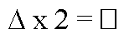
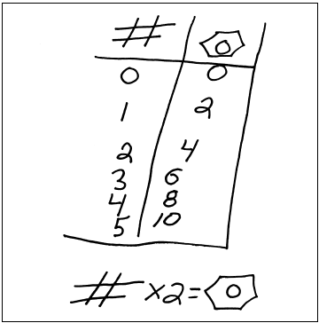
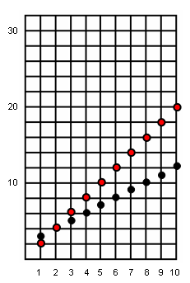

La modélisation de régularités et de relations est un autre élément clé du développement du sens de l’algèbre. En créant des modèles de ce type dès le niveau élémentaire, les élèves se concentrent sur des concepts et des relations mathématiques, plutôt que sur des règles et des procédures.
On utilise des modèles pour construire, interpréter, expliquer et décrire des situations de la vie courante dans un format mathématique. Ces modèles peuvent inclure des listes, des tableaux, des grilles, des diagrammes, des graphiques et des équations.
« Le processus de modélisation est souvent considéré comme un moyen d’établir le lien ou de créer un pont entre :
a) les mathématiques en tant que moyen d’interpréter et de comprendre notre univers physique et social; et
b) les mathématiques en tant qu’un ensemble de structures abstraites et formelles.
Les modèles sont des outils importants dans la vie courante, car ils nous permettent de concevoir des interprétations intelligibles de situations observables dans le monde réel.
Les modèles ont toujours une fonction, et ils doivent toujours pouvoir être partagés et être réutilisables; dans le cas contraire, nous aurions bien peu de raisons valables pour créer des modèles. »
Source : Extrait et reproduction autorisés de English, L. D., J. L. Fox et J. J. Watters, octobre 2005, « Problem Posing and Solving with Mathematical Modeling », dans Teaching Children Mathematics, 12(3), p. 156-163.

5e grand thème : Les régularités et les concepts préalgébriques peuvent être modélisés (suite) – voir la section Activités | Diapositives
« L’intégration de la modélisation dans l’enseignement et l’apprentissage des mathématiques permet de réorienter le centre d’intérêt des activités d’apprentissage en le faisant passer de la recherche de solutions de problèmes particuliers à la conception d’un système de relations qui se prête à des généralisations et est réutilisable. »
Source : Extrait et reproduction autorisés de Doerr, H. M. et L. D. English, mars 2003, « A Modeling Perspective on Students’ Mathematical Reasoning about Data », dans Journal for Research in Mathematics Education, 34(2), p. 110-136.
1. Expliquez aux participants que les généralisations, l’établissement de liens et la modélisation sont tous des composantes du raisonnement algébrique.  Notes concernant la diapositive 28  Les modèles mathématiques peuvent être utilisés pour prédire et décrire des relations.  Les élèves ont besoin d’apprendre à convertir certains modèles en d’autres types de modèles. Une représentation visuelle d’une régularité (construite à l’aide de blocs, par exemple) peut être réinterprétée en termes numériques et transcrite sous la forme d’un tableau, pour ensuite être représentée par un graphique. La relation entre les éléments de telles représentations peut être exprimée sous la forme d’une règle de régularité, laquelle peut également être réécrite sous la forme d’une expression algébrique comportant des variables.  2. Demandez aux participants de parcourir le Programme d’études de mathématiques de l’Alberta et de repérer les cas où des tableaux, des grilles, des diagrammes et des graphiques sont mentionnés dans le domaine Les régularités et les relations. Demandez-leur aussi de relever les cas où les élèves doivent changer certains modèles en d’autres types de modèles (ex. : convertir des tableaux en graphiques). | 28
3. Présentez l’activité : Les poignées de main aux participants, puis demandez-leur de résoudre le problème :  - en exécutant l’activité décrite en groupe de 10, puis  - en créant une représentation visuelle (un modèle) qui permet d’expliquer et de généraliser les concepts mathématiques auxquels ce problème renvoie. (Il s’agit d’un problème de mathématiques fort bien connu, dont il existe plusieurs versions différentes.) | 29

5e grand thème : Les régularités et les concepts préalgébriques peuvent être modélisés (suite) – voir la section Activités | Diapositives
4. Une fois que les participants ont partagé les modèles qu’ils ont créés, présentez-leur cet exemple du travail d’un élève. Ce dernier illustre comment cet élève d’une école élémentaire a interprété le problème.  Notes concernant la diapositive 30  À Edmonton, cet élève de 5e année a commencé par modéliser le problème en reliant deux à deux par des traits tous les participants qui pouvaient former des paires possibles. Il a utilisé des couleurs différentes pour montrer que la première personne a serré la main de 9 autres personnes, alors que lorsque son tour est venu, la deuxième personne a serré la main de 8 autres personnes. Cet élève s’est ensuite servi de son modèle pour prédire ce qui allait arriver aux personnes restantes et il a écrit une équation pour résoudre le problème. | 30
5. Présentez aux participants d’autres modèles, plus conventionnels, qui peuvent devenir des outils puissants de résolution de problèmes très variés.  Notes concernant la diapositive 31  Il est important de concevoir des modèles qui peuvent être réutilisés pour élaborer des raisonnements dans des situations variées, plutôt que des modèles qui ne peuvent représenter que des raisonnements spécifiquement liés à des situations particulières. Les modèles illustrés sur cette diapositive peuvent être utilisés pour résoudre un très large éventail de problèmes. Pour obtenir plus de détails concernant les fondements mathématiques de l’activité Les poignées de main, veuillez consulter les pages qui y sont consacrées dans la section Activités. | 31

6e grand thème : Les égalités et les équations sont utiles pour exprimer des relations – voir la section Activités | Diapositives
Expliquez aux participants que les prochains grands thèmes renvoient au sous-domaine les variables et les équations du domaine Les régularités et les relations. Vous pouvez également leur expliquer que le fait d’inclure dès le début de l’élémentaire ce sous-domaine dans le Programme d’études de mathématiques de l’Alberta constitue un changement très significatif, puisque ce programme ne comportait auparavant que des résultats d’apprentissage référant aux régularités du début de l’élémentaire à la 5e année. Ce changement se veut justifié par les résultats de recherches démontrant qu’en mathématiques, la compétence des élèves est améliorée quand leur apprentissage initial est basé sur l’acquisition de connaissances d’ordre conceptuel (Kilpatrick, Swafford et Findell (éds.), 2001). Cette condition est satisfaite dans la version révisée du Programme d’études de mathématiques de l’Alberta, dans laquelle on s’assure que les élèves comprennent la signification du symbole d’égalité ainsi que celles des quatre opérations arithmétiques (+, –, ×, ÷). Les élèves ont également besoin d’apprendre à représenter des problèmes à l’aide de symboles et de variables.
Les égalités/équations et les inégalités/inéquations sont utiles pour exprimer des relations entre des nombres.
L’égalité (=) exprime une relation d’équilibre entre des nombres. Quant à l’inégalité (≠), elle exprime un déséquilibre.

3 + 2 = 5

Les notions d’égalité et d’inégalité peuvent toutes les deux être comprises dans des contextes tels que :
- équilibrage d’objets à l’aide d’une balance – modèles basés sur la masse;
- appariement d’objets basé sur une correspondance biunivoque – modèles basés sur la théorie des ensembles;
- comparaison de longueurs – modèles linéaires;
- recouvrement de surfaces équivalentes – modèles de l’aire.
Remarque. – Dans le Programme d’études de mathématiques de l’Alberta, l’accent est mis sur la comparaison de masses pour représenter l’égalité au niveau élémentaire. D’autres modèles (ensembles, aires et modèles linéaires) peuvent également être explorés en classe.

6e grand thème : Les égalités et les équations sont utiles pour exprimer des relations (suite) – voir la section Activités | Diapositives
L’égalité et l’inégalité peuvent être considérées comme des :
- relations de la forme tout à tout (cinq jetons rouges = cinq jetons bleus, ou 5 = 5);
- relations de la forme partie–partie à tout (3 + 5 = 8);
- relations de la forme tout à partie–partie (8 = 5 + 3);
- relations de la forme partie–partie à partie–partie (4 + 4 = 3 + 5).

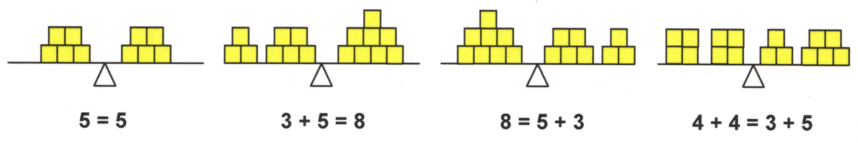

Information concernant la recherche
Dans l’exemple suivant, tous les élèves sauf un ont interprété le symbole d’égalité comme signifiant « La réponse vient ensuite. ». Ils ne savaient donc pas comment aborder des problèmes apparemment simples quand la somme ou la différence apparaissait du côté gauche du symbole d’égalité, ou quand c’était une relation de la forme partie + partie = partie + partie qui était utilisée.

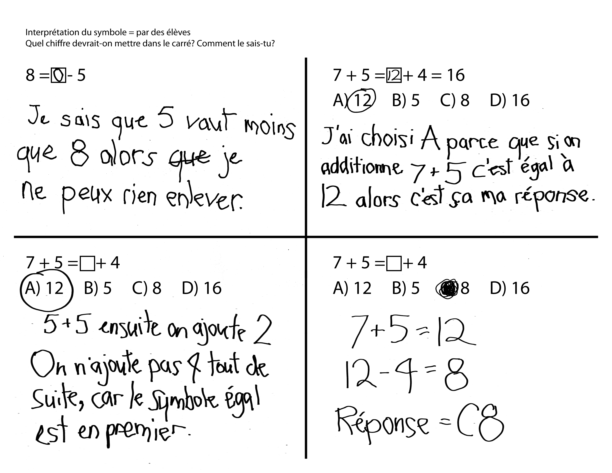

Source : Extrait et reproduction autorisés de Fennel, F. et T. Rowan, janvier 2001, « Representation: An Important Process for Teaching and Learning Mathematics », dans Teaching Children Mathematics, 7(5), p. 288-292. © 2001 National Council of Teachers of Mathematics. Tous droits réservés.

6e grand thème : Les égalités et les équations sont utiles pour exprimer des relations (suite) – voir la section Activités | Diapositives
Dans une autre étude, menée par Falkner, Levi et Carpenter (1999), moins de 10 % des élèves de trente classes de niveau élémentaire ont résolu correctement le problème suivant :
8 + 4 = + 5
En fait, les résultats des élèves de 5e et de 6e année étaient un peu plus faibles que ceux de leurs plus jeunes pairs.

Réponse/Pourcentage de réponse
Niveau scolaire | 7 | 12 | 17 | 12 et 17 | Autre
1 et 2 | 5 | 58 | 13 | 8 | 16
3 et 4 | 9 | 49 | 25 | 10 | 7
5 et 6 | 2 | 76 | 21 | 2 | 0
(« 12 et 17 » signifie que l’élève a écrit ceci : 8 + 4 = 12 + 5 = 17)
Source: Extrait et reproduction autorisés de Falkner, K. P., L. Levi et T. P. Carpenter, 1999, « Children’s Understanding of Equality: A Foundation for Algebra », dans Teaching Children Mathematics 6(4), p. 232-236. © 1999 National Council of Teachers of Mathematics. Tous droits réservés.
Comparez ces résultats avec le travail d’une élève de 2e année :
Robin : élève de deuxième année
18 + 27 = + 29
« 29, c’est deux de plus que 27, alors le chiffre de la case doit être deux de moins que 18 pour que les deux côtés soient égaux. C’est donc 16. »
La réponse de Robin est notable à bien des égards. Premièrement, Robin a compris que le symbole d’égalité représente une relation entre les deux expressions, de chaque côté de ce symbole... Un autre aspect notable de sa réponse est qu’elle n’a pas vraiment fait les calculs indiqués.
Elle aurait pu répondre correctement en commençant par calculer la somme de 18 et de 27, puis en déterminant ensuite quel nombre il fallait ajouter à 29 pour obtenir 45. Mais elle s’est rendu compte qu’il n’était pas nécessaire de faire ces calculs. À la place, elle a comparé les nombres des expressions et a constaté que, parce que 29 était supérieur de deux à 27, il fallait y ajouter un nombre inférieur de deux à 18 pour que ces deux expressions aient des valeurs égales. Au lieu d’effectuer les calculs indiqués, elle a recherché, entre les expressions, des relations qui pouvaient simplifier le calcul... Ce type de raisonnement est crucial en algèbre, et il peut enrichir l’apprentissage de l’arithmétique et favoriser, chez les élèves, une plus grande souplesse dans l’application de leur compétence en calcul.
Source : Extrait et reproduction autorisés de Carpenter, T. P., M. L. Franke et L. Levi, 2003, Thinking Mathematically: Integrating Arithmetic & Algebra in Elementary School, Portsmouth, NH: Heinemann, p. 4. © 2003 Propriété littéraire et artistique des auteurs.

6e grand thème : Les égalités et les équations sont utiles pour exprimer des relations (suite) – voir la section Activités | Diapositives
1. Introduisez les deux prochaines sections de l’atelier, lesquelles porteront sur des équations et des variables.  Notes concernant la diapositive 32  La compréhension des significations de l’égalité et du symbole d’égalité ainsi que celle des conventions et des significations des variables sont devenues les principaux objets de plusieurs études et projets de recherche portant sur l’apprentissage précoce de l’algèbre.  Lorsqu’ils reconnaissent et généralisent des régularités, les élèves prennent conscience de relations qui existent entre des concepts mathématiques. Ils apprennent à représenter et à modéliser ces relations, et leurs représentations et leurs modèles sont conçus de telles façons que les symboles et procédures mathématiques conventionnels deviennent pour eux des outils de réflexion plutôt que des termes arbitraires et des règles sans significations qu’il faut mémoriser. | 32
2. Posez la question suivante aux participants : « Selon vous, qu’est-ce que le symbole d’égalité signifie pour les élèves? », puis accordez-leur quelques instants pour en discuter deux par deux, avec des partenaires de leur table.  Notes concernant la diapositive 33  La diapositive illustre le signe utilisé pour représenter le verbe égaler dans le langage ASL (American Sign Language). | 33
3. Expliquez aux participants qu’une étude reconnue a révélé que même dans les dernières années de l’élémentaire, les élèves nourrissaient des idées fausses concernant la signification du symbole d’égalité.  Notes concernant la diapositive 34  Dans une autre étude, menée par Falkner, Levi et Carpenter (1999), moins de 10 % des 752 élèves de niveau élémentaire participants ont résolu correctement l’équation 8 + 4 = □ + 5. Il est intéressant de constater que les élèves du groupe des 1re et 2e années ainsi que ceux du groupe des 3e et 4e années ont répondu correctement (7 – dans la colonne rose) plus souvent que ceux du groupe des 5e et 6e années.  (Clic de souris) Pour certains élèves, le symbole d’égalité signifiait que la réponse venait ensuite. Ces élèves ont simplement ignoré le + 5 inclus dans la relation.  (Clic de souris) D’autres élèves ont surgénéralisé l’associativité de l’addition et ont additionné tous les nombres qu’ils ont vus pour remplir la case vide (soit la variable).  (Clic de souris) Un seul élève a interprété le symbole d’égalité comme un opérateur, en se disant peut-être que « huit plus quatre font/donnent douze ». Les élèves qui adopteront ce mode de raisonnement seront ceux qui répondront correctement en écrivant 8 + 4 = 12 + 5 = 17. | 34
6e grand thème : Les égalités et les équations sont utiles pour exprimer des relations (suite) – voir la section Activités | Diapositives
Signalez aux participants que l’article intitulé : Children’s Understanding of Equality: A Foundation for Algebra (Falkner, Levi et Carpenter, 1999) contient davantage de détails et qu’il est inclus dans les documents que vous leur avez distribués.
4. Invitez les participants à résoudre l’équation qui apparaît sur cette diapositive, puis à vérifier s’ils l’ont fait en faisant d’abord le calcul 18 + 27, pour ensuite soustraire 29 de cette somme. Si tel est le cas, demandez-leur s’il y aurait un autre moyen de résoudre le problème.  Notes concernant la diapositive 35  (Clic de souris) Révélez aux participants la méthode utilisée par une élève de 2e année pour résoudre ce problème. Cette élève faisait partie des sujets d’une étude sur le raisonnement algébrique dans laquelle les enseignants indiquaient explicitement que c’était avant tout le symbole d’égalité en tant que représentation d’une relation d’équilibre qui les intéressait dans cet exercice. Expliquez-leur que les élèves n’avaient pas à calculer pour trouver le terme manquant de l’addition, mais qu’ils devaient plutôt employer une stratégie de compensation. | 35
5. Expliquez aux participants que les exemples donnés dans Falkner, Levi et Carpenter (1999) montrent bien qu’il est important de présenter des équations (et des inéquations) écrites sous des formes variées. En exposant les jeunes élèves à ces différentes formes quand ils étudient les opérations arithmétiques, nous les aidons à comprendre la relation d’équilibre que représentent l’égalité et le symbole d’égalité. Les élèves devraient voir et écrire des égalités et des équations qui représentent des relations où les parties et le tout se présentent dans des ordres variés.  Demandez aux participants d’apparier chacune des balances illustrées avec chacune des relations décrites en dessous. | 36
6. Montrez aux participants comment une mini leçon (habituellement présentée pendant les 10 à 15 premières minutes d’un cours de mathématiques) peut être utilisée pour favoriser la compréhension du symbole d’égalité et familiariser les élèves avec les différentes façons d’écrire une équation.  Invitez les participants à utiliser les signes pouce en l’air et pouce vers le bas pour répondre aux questions de type vrai ou faux de la diapositive. Rappelez-leur qu’ils ne doivent pas effectuer simplement des calculs mentaux pour y répondre, mais plutôt recourir à des raisonnements basés sur des relations. | 37

6e grand thème : Les égalités et les équations sont utiles pour exprimer des relations (suite) – voir la section Activités | Diapositives

Notes concernant la diapositive 37
(Un seul clic de souris est nécessaire pour faire apparaître chacune des égalités numériques.) La première égalité est vraie, et elle peut être résolue à l’aide d’une stratégie de compensation : 54 est inférieur de 2 à 56, et 39 est supérieur de 2 à 37. Cette stratégie ne peut pas être appliquée à toutes égalités comportant des soustractions... Ainsi, la deuxième égalité est fausse parce que la différence entre le diminuteur et le diminuende doit demeurer constante : 26 étant inférieur de 1 à 27, le diminuteur devrait être inférieur de 1 à 33. La troisième égalité est vraie puisque la constance de la différence est maintenue : 385 est supérieur de 3 à 382, et 474 est supérieur de 3 à 471. La quatrième égalité est vraie. Finalement, la dernière égalité est vraie, de même que la dernière, et la dernière met en jeu une compréhension des valeurs de positions.
Expliquez aux participants que la compréhension de l’égalité en tant que relation d’équilibre doit être apprise, en contexte, de pair avec l’apprentissage de la signification des opérations par les élèves. Les élèves devraient apprendre à interpréter sémantiquement des énoncés verbaux de problèmes et avoir l’occasion d’étudier un large éventail de significations possibles de l’addition, de la soustraction, de la multiplication et de la division. Ce type de travail doit être amorcé dès l’élémentaire, soit lorsque les élèves commencent à étudier les opérations arithmétiques. Dans les dernières années de l’élémentaire, les élèves apprennent à modéliser ces types de problèmes à l’aide de diagrammes, à formuler des équations dans lesquelles les variables représentent des inconnues spécifiques, à interpréter sémantiquement des problèmes et à utiliser des grands nombres.
- Présentez les modèles proposés par le Dre Karen Fuson (2006) avec le National Center for Improving Student Learning and Achievement in Mathematics and Science (NCISLA), Université du Wisconsin – Madison. Les enseignants pourraient déjà être familiers avec les catégories de problèmes similaires de Carpenter, Fennema, Franke, Levi et Empson (1999), lesquels sont également associés au NCISLA de l’Université du Wisconsin – Madison.  Attirez leur attention sur les deux premières rangées qui démontrent bien la différence entre des problèmes reliés et des problèmes indépendants. Ensuite, en grand groupe, demandez-leur :  - de modéliser ces types de problèmes à l’aide de matériel concret (facultatif);  - de tracer des diagrammes qui pourraient être utilisés pour modéliser ces types de problèmes;  - d’écrire des équations (en utilisant des cases vides pour représenter les inconnues) qui expriment sémantiquement le contenu de chacun des problèmes. | 38 à 40

6e grand thème : Les égalités et les équations sont utiles pour exprimer des relations (suite) – voir la section Activités | Diapositives
Animez cette activité en grand groupe, puis permettez aux participants de partager leurs modèles avec le groupe.

Notes concernant les diapositives 38 à 40
Ces modèles sont présentés à titre de suggestions seulement. Il n’est absolument pas nécessaire que les élèves adoptent un modèle particulier pour représenter un problème ou un autre. Ce qui importe pour les élèves des dernières années du niveau élémentaire, c’est qu’ils apprennent que les différents types de problèmes peuvent tous être exprimés sous la forme d’équations, à l’intérieur desquelles l’inconnue spécifique peut apparaître dans différentes positions.
Remarque. – Au début de l’élémentaire, ce sont les problèmes reliés et les problèmes indépendants qui sont explorés plus à fond. Ils sont habituellement modélisés concrètement par les élèves à l’aide de matériel de manipulation ou par des actions. Cependant, des problèmes reliés ou indépendants peuvent aussi être modélisés à l’aide de droites numériques ou représentés comme des relations du type partie-partie-tout.
Cette section donne aux participants l’occasion d’approfondir leur compréhension des variables et des conventions qui s’y appliquent. Le Programme d’études de mathématiques de l’Alberta intègre explicitement des expériences impliquant des variables dès le niveau élémentaire, tant sous la forme de cases (ou d’autres figures) à remplir que sous la forme de lettres ou d’autres symboles.
« Nombreux sont les adultes qui assimilent l’algèbre à la manipulation de symboles, incluant la résolution d’équations compliquées et la simplification d’expressions algébriques. Il est vrai que la maîtrise des symboles algébriques et de leur manipulation est une réalisation historiquement remarquable et cruciale de l’évolution des mathématiques. Cependant, il est tout aussi vrai que la manipulation de symboles (incluant l’habileté à les déplacer de gauche à droite) ne suffit pas pour définir l’algèbre. Les élèves doivent comprendre les notions d’algèbre, les structures et les principes qui gouvernent la manipulation des symboles algébriques, de même que l’utilisation qu’on peut en faire pour formuler et prendre en note des idées, et appréhender différentes situations avec une perspicacité de plus en plus grande. »
Source : National Council of Teachers of Mathematics, 2000, Principles and Standards for School Mathematics. Tiré de <http://standards.nctm.org>, le 10 novembre 2006. © 2000 National Council of Teachers of Mathematics. Tous droits réservés.

7e grand thème : Les variables sont utiles pour exprimer des problèmes de mathématiques – voir la section Activités | Diapositives
Les variables peuvent avoir plusieurs significations. Elles peuvent représenter :
- des inconnues spécifiques;
- des quantités dynamiques correspondant à des ensembles de valeurs;
- les composantes de généralisations de régularités (ex. : les termes de différentes formules, incluant celles des propriétés des opérations arithmétiques).

Variables représentant des inconnues spécifiques
Dans les égalités numériques et les équations, la relation d’équilibre entre des parties et des touts peut être utilisée pour déterminer les valeurs d’inconnues spécifiques représentées par des variables, qu’il s’agisse des valeurs de touts ou de l’une ou l’autre de leurs parties :
3 + 9 = Δ
a + 9 = 12
3 + ? = 12
Remarque. – Ce n’est qu’à partir de la 5e année que des variables littérales (sous la forme de lettres) sont utilisées. Avant ce stade, ce sont habituellement des carrés (ou d’autres figures) vides qui tiennent lieu de variables. Ce fait sera mentionné aux enseignants dans les notes concernant les diapositives 40 et 41.
Variables représentant des quantités dynamiques
Une variable peut aussi représenter un ensemble de nombres possibles. Par exemple, des élèves pourraient écrire une expression algébrique (sans symbole d’égalité), telle que 4x + 4, pour représenter la règle d’une régularité donnée. La régularité en question est générée lorsque les élèves substituent différentes valeurs à la variable x.
4c + 4
(Expression à formuler dans l’activité Les tuiles du patio)
t = 4c + 4
(Formule permettant de déterminer le nombre de tuiles
nécessaires pour entourer n’importe quelle piscine carrée)
On peut utiliser des variables dans différentes formules (incluant des formules permettant de déterminer des aires, des périmètres et des volumes) et pour exprimer des équivalences (conversions de mesures en d’autres mesures équivalentes) ou des taux.
A = L × l
cm = 2,54 × po
t = 2,10 $ × d (taux applicable aux tarifs de taxi)

7e grand thème : Les variables sont utiles pour exprimer des problèmes de mathématiques (suite) – voir la section Activités | Diapositives
Les mathématiciens ont depuis très longtemps adopté des conventions afin d’uniformiser l’utilisation de variables pour représenter des quantités dynamiques.
□ + □ = 12
Il n’existe qu’une solution pour l’équation ci-dessus, laquelle consiste à remplacer chaque variable par le nombre 6 (ou à inscrire ce nombre dans chacun des carrés). En effet, la convention veut que l’utilisation d’un seul et même symbole (carré vide) pour représenter deux des termes de cette équation indique qu’il s’agit de la même variable dans les deux cas. Par conséquent, chacun de ces carrés doit représenter le même nombre.
□ + Δ = 12
Quant à elle, l’équation ci-dessus admet un nombre infini de solutions, incluant les suivantes :
0 + 12 1 + 11 2 + 10
6 + 6 ½ + 11 -1 + 13
En effet, l’utilisation de deux symboles différents (soit un carré et un triangle) pour représenter deux des termes de cette équation indique, par convention, que les nombres ainsi représentés peuvent être soit identiques, soit différents.
Variables utilisées pour généraliser des régularités
Dans le Programme d’études de mathématiques de l’Alberta, on utilise aussi des variables pour représenter symboliquement les propriétés des opérations arithmétiques. Dans un contexte de commutativité, les variables peuvent également être utilisées par les élèves pour généraliser les relations qu’ils ont pu observer en comparant les énoncés (égalités, équations ou formules).
a + b = b + a
a × b = b × a
(Commutativité de l’addition et de la multiplication)
a + (b + c) = (a + b) + c
a × (b × c) = (a × b) × c
(Associativité de l’addition et de la multiplication)
a + 0 = a
a × 1 = a
(Identité)
a + b = c a × b = c
b + a = c b × a = c
c – b = a c ÷ a = b
c – a = b c ÷ b = a
(Commutativité)

7e grand thème : Les variables sont utiles pour exprimer des problèmes de mathématiques (suite) – voir la section Activités | Diapositives

Idées fausses communément entretenues au sujet des variables
Certains élèves considèrent les variables comme des objets réels. Par conséquent, et bien que cela ne soit pas exact, ces élèves pourraient fort bien croire que les équations suivantes représentent des faits distincts.
n + 3 = 12
x + 3 = 12
□ + 3 = 12
Δ + 3 = 12
D’autres élèves croient que chaque variable a, une fois pour toutes, une et une seule valeur. Par conséquent, ces élèves affirmeront sans hésitation qu’une équation telle que la suivante est toujours vraie...
a = a
… mais qu’une équation telle que la suivante n’est jamais vraie (ou toujours fausse), alors qu’en réalité, il existe des contextes où elle pourrait être vraie.
a = c
1. Présentez la diapositive 41 aux participants, puis invitez-les à résoudre le problème qui y figure en utilisant la variable e pour représenter les élèves, et la variable p (soit les professeurs...), pour représenter les enseignants afin d’éviter l’ambiguïté d’avoir deux variables e.  Notes concernant les diapositives 41 et 42  Attendez que les participants aient terminé de rédiger leurs équations, puis (en un seul clic de souris) passez à la diapositive 42, où la solution apparaît... S’il se trouve des participants qui n’ont pas correctement rédigé l’équation (en écrivant peut-être 24e = p à la place), rassurez-les en leur expliquant que leurs réponses reflètent très naturellement celles de nombreux autres adultes. (Clic de souris) En effet, et cela dans plusieurs études, de à des répondants adultes n’ont pas correctement résolu ce problème.  Les enseignants croient souvent que la notation algébrique est suffisamment explicite pour que les élèves établissent automatiquement le lien entre ce symbolisme et les notions d’arithmétique qu’ils ont préalablement apprises au niveau élémentaire. Certains supposent aussi faussement qu’il suffira de rendre leurs explications plus claires pour que les élèves puissent résoudre le problème illustré par ces diapositives. La recherche démontre que ce problème de proportion (élèves-enseignants), de même que d’autres problèmes reliés, continuent de résister à de telles modifications d’approches pédagogiques centrées sur les méthodes d’enseignement. Le Programme d’études de mathématiques de l’Alberta tient compte des difficultés rencontrées par de nombreux élèves lorsque vient pour eux le temps d’étudier l’algèbre formelle en les aidant à | 41-42

7e grand thème : Les variables sont utiles pour exprimer des problèmes de mathématiques (suite) – voir la section Activités | Diapositives
considérer les variables comme des outils qui leur permettent d’exprimer, sous des formes abrégées, des connaissances qu’ils ont déjà acquises au sujet des relations mathématiques.
2. Expliquez aux participants que ce n’est qu’à partir de la 5e année que des variables littérales (sous la forme de lettres) sont utilisées. Auparavant, ce sont habituellement des figures (carrés ou autres) vides qui tiennent lieu de variables.
3. Expliquez aux participants que la recherche a démontré que s’ils sont privés d’un enseignement très explicite concernant l’utilisation et la signification des variables, plusieurs élèves acquièrent des idées fausses qui risquent de limiter leur capacité potentielle de comprendre l’algèbre formelle.  Notes concernant la diapositive 43  Certains élèves adoptent l’idée fausse que les variables sont des objets réels et non pas des valeurs numériques. Par exemple, dans le problème précédent (proportion élèves-enseignants), plusieurs élèves ont choisi l’équation 24e = p, dans laquelle l’expression « 24e » signifiait pour eux « 24 élèves ». Par conséquent, les élèves qui ont acquis cette idée fausse croiront souvent que des équations comme celles qui apparaissent dans l’encadré de gauche sont toutes différentes les unes des autres.  Plusieurs autres élèves nourrissent l’idée fausse que pour chaque variable donnée, il n’existe qu’une et une seule valeur possible. Les chercheurs ont découvert que, quand on leur demandait si des énoncés donnés sont toujours vrais, parfois vrais ou jamais vrais, bien que de nombreux élèves de 6e année répondaient que a = a est toujours vrai, plusieurs d’entre eux disaient que c = a ne pourrait jamais être vrai. Les élèves plus âgés ont tendance à croire que l’équation x – x = 0 peut être résolue, et ils s’acharnent à le faire en déplaçant la variable d’un membre à l’autre de l’équation. | 43

7e grand thème : Les variables sont utiles pour exprimer des problèmes de mathématiques (suite) – voir la section Activités | Diapositives
4. Présentez aux participants les différentes significations qui peuvent être attribuées aux variables ainsi que les conventions qui s’y appliquent.  Notes concernant la diapositive 44  Les variables sont généralement employées pour représenter chacune un nombre inconnu spécifique. (Clic de souris) Les élèves doivent toutefois apprendre que le symbole utilisé pour représenter cette valeur inconnue peut être remplacé par un symbole différent sans que cela ne modifie la relation entre les nombres, dans le problème. (Clic de souris) Les élèves de niveau élémentaire doivent aussi apprendre une convention (ou règle de mathématiciens) importante, laquelle est illustrée par les équations de la diapositive 44. Ainsi, la première de ces équations ne peut avoir qu’une solution possible (6), puisque, par convention, en y utilisant deux fois le même symbole (deux carrés vides), on indique que chacun d’eux représente le même nombre; toutefois, dans la deuxième équation, dans laquelle on trouve deux symboles différents (un carré et un cercle), ces symboles pourraient être soit remplacés tous les deux par le nombre 6, soit être remplacés par un nombre infini de nombres différents pour que l’équation soit vraie. Dans ce dernier cas, les variables sont utilisées pour représenter des quantités qui peuvent varier, plutôt qu’en tant qu’inconnues spécifiques. | 44
5. Expliquez que les variables peuvent tenir lieu de quantités qui peuvent varier et qu’il est possible d’y substituer des valeurs différentes.  Notes concernant la diapositive 45  Les variables peuvent aussi être utilisées pour représenter des quantités qui varient. Dans le programme d’études de l’élémentaire, cela prend habituellement la forme d’expressions et d’équations représentant des régularités croissantes ou décroissantes ou des formules générales.  Facultatif : Faites la démonstration de l’activité illustrée à l’aide de ficelle et de verres.    Entourez un verre d’un bout de ficelle, puis demandez aux participants s’ils croient que la longueur de la ficelle est plus grande, plus petite ou égale à celle de la hauteur du verre. Répétez l’exercice avec un verre de taille différente. Demandez aux participants comment ils ont procédé pour essayer de résoudre le problème.  Rappelez aux participants la formule qu’ils ont probablement apprise pendant leurs études secondaires de premier cycle :  Circonférence = πd | 45

7e grand thème : Les variables sont utiles pour exprimer des problèmes de mathématiques (suite) – voir la section Activités | Diapositives
Pour estimer la longueur de la ficelle, les participants doivent d’abord imaginer la longueur du diamètre du verre.
Si peu de participants ont fait référence à cette relation pour résoudre le problème, expliquez-leur que, dans le programme d’études de l’élémentaire, on s’efforce de tenir compte du fait que les élèves ont souvent l’occasion de voir des variables et des formules, mais que ces dernières demeurent pour eux vides de sens tant et aussi longtemps qu’ils n’ont pas la chance d’acquérir une compréhension des relations exprimées par des formules et des équations.
6. Présentez des cas où des variables constituent les termes de généralisations.  Notes concernant la diapositive 46  Les variables peuvent aussi être utilisées pour représenter les propriétés des nombres et les propriétés des opérations. Les élèves n’ont pas toujours conscience du lien qui existe entre le travail qu’ils effectuent sur des nombres au niveau élémentaire et les expressions qu’ils doivent plus tard utiliser, au niveau secondaire. Leur compréhension initiale de ces propriétés est basée sur des exemples spécifiques et non formels. Par exemple, alors qu’il étudie la multiplication et élabore des stratégies pour se rappeler des faits de base, un élève peut comprendre que 4 × 6 équivaut à 6 × 4. Toutefois, le même élève peut demeurer hésitant et se demander si le même principe peut s’appliquer à de plus grands nombres (ex. : 47 × 345 = 345 × 47). Les élèves ont besoin d’analyser et d’exprimer explicitement et clairement les propriétés des opérations pour être en mesure d’en faire des généralisations et de les utiliser en tant qu’outils pour appuyer leur apprentissage de nouvelles notions mathématiques. S’ils sont privés de cette compréhension profonde, les élèves courent le risque de considérer leurs futures manipulations d’expressions algébriques comme des procédures arbitraires et dépourvues de significations. Dans le domaine Le nombre du programme d’études, les élèves acquièrent quelques connaissances des propriétés des opérations, mais c’est dans le domaine Les régularités et les relations qu’ils étendent leur compréhension de ces notions en passant à des exemples moins spécifiques et en les exprimant à l’aide de variables. | 46
7. Faites une démonstration de La machine à variables. Vous pouvez, par exemple, en distribuer des exemplaires à chaque table. (Voir La machine à variables – Gabarit de la section Activités.) | 47

7e grand thème : Les variables sont utiles pour exprimer des problèmes de mathématiques (suite) – voir la section Activités | Diapositives
8. Accordez aux participants du temps pour poser des questions et (ou) partager leurs impressions concernant ce que cette journée leur a appris.  Si vous en avez préparé, distribuez aux participants des formulaires d’évaluation ou de commentaires.  Notes concernant la diapositive 48  Il n’y a aucun doute... Descartes voulait dire que la reconnaissance de régularités et la généralisation de relations (raisonnement algébrique) constituent le fondement de la connaissance des mathématiques. | 48

[Cette page est intentionnellement laissée en blanc.]

Diapositives

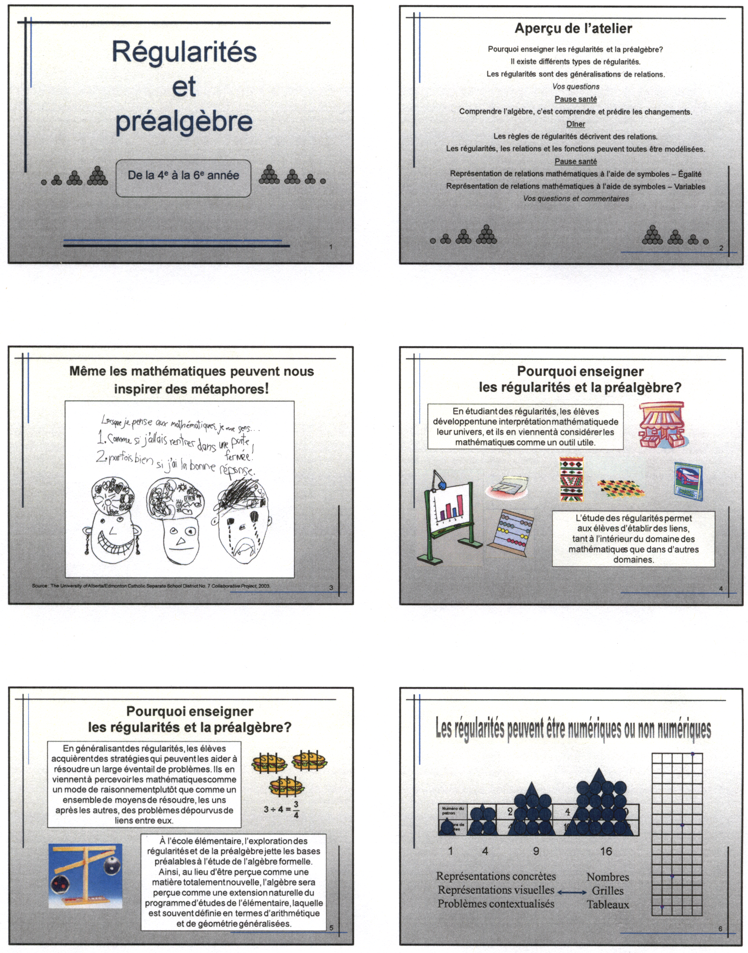
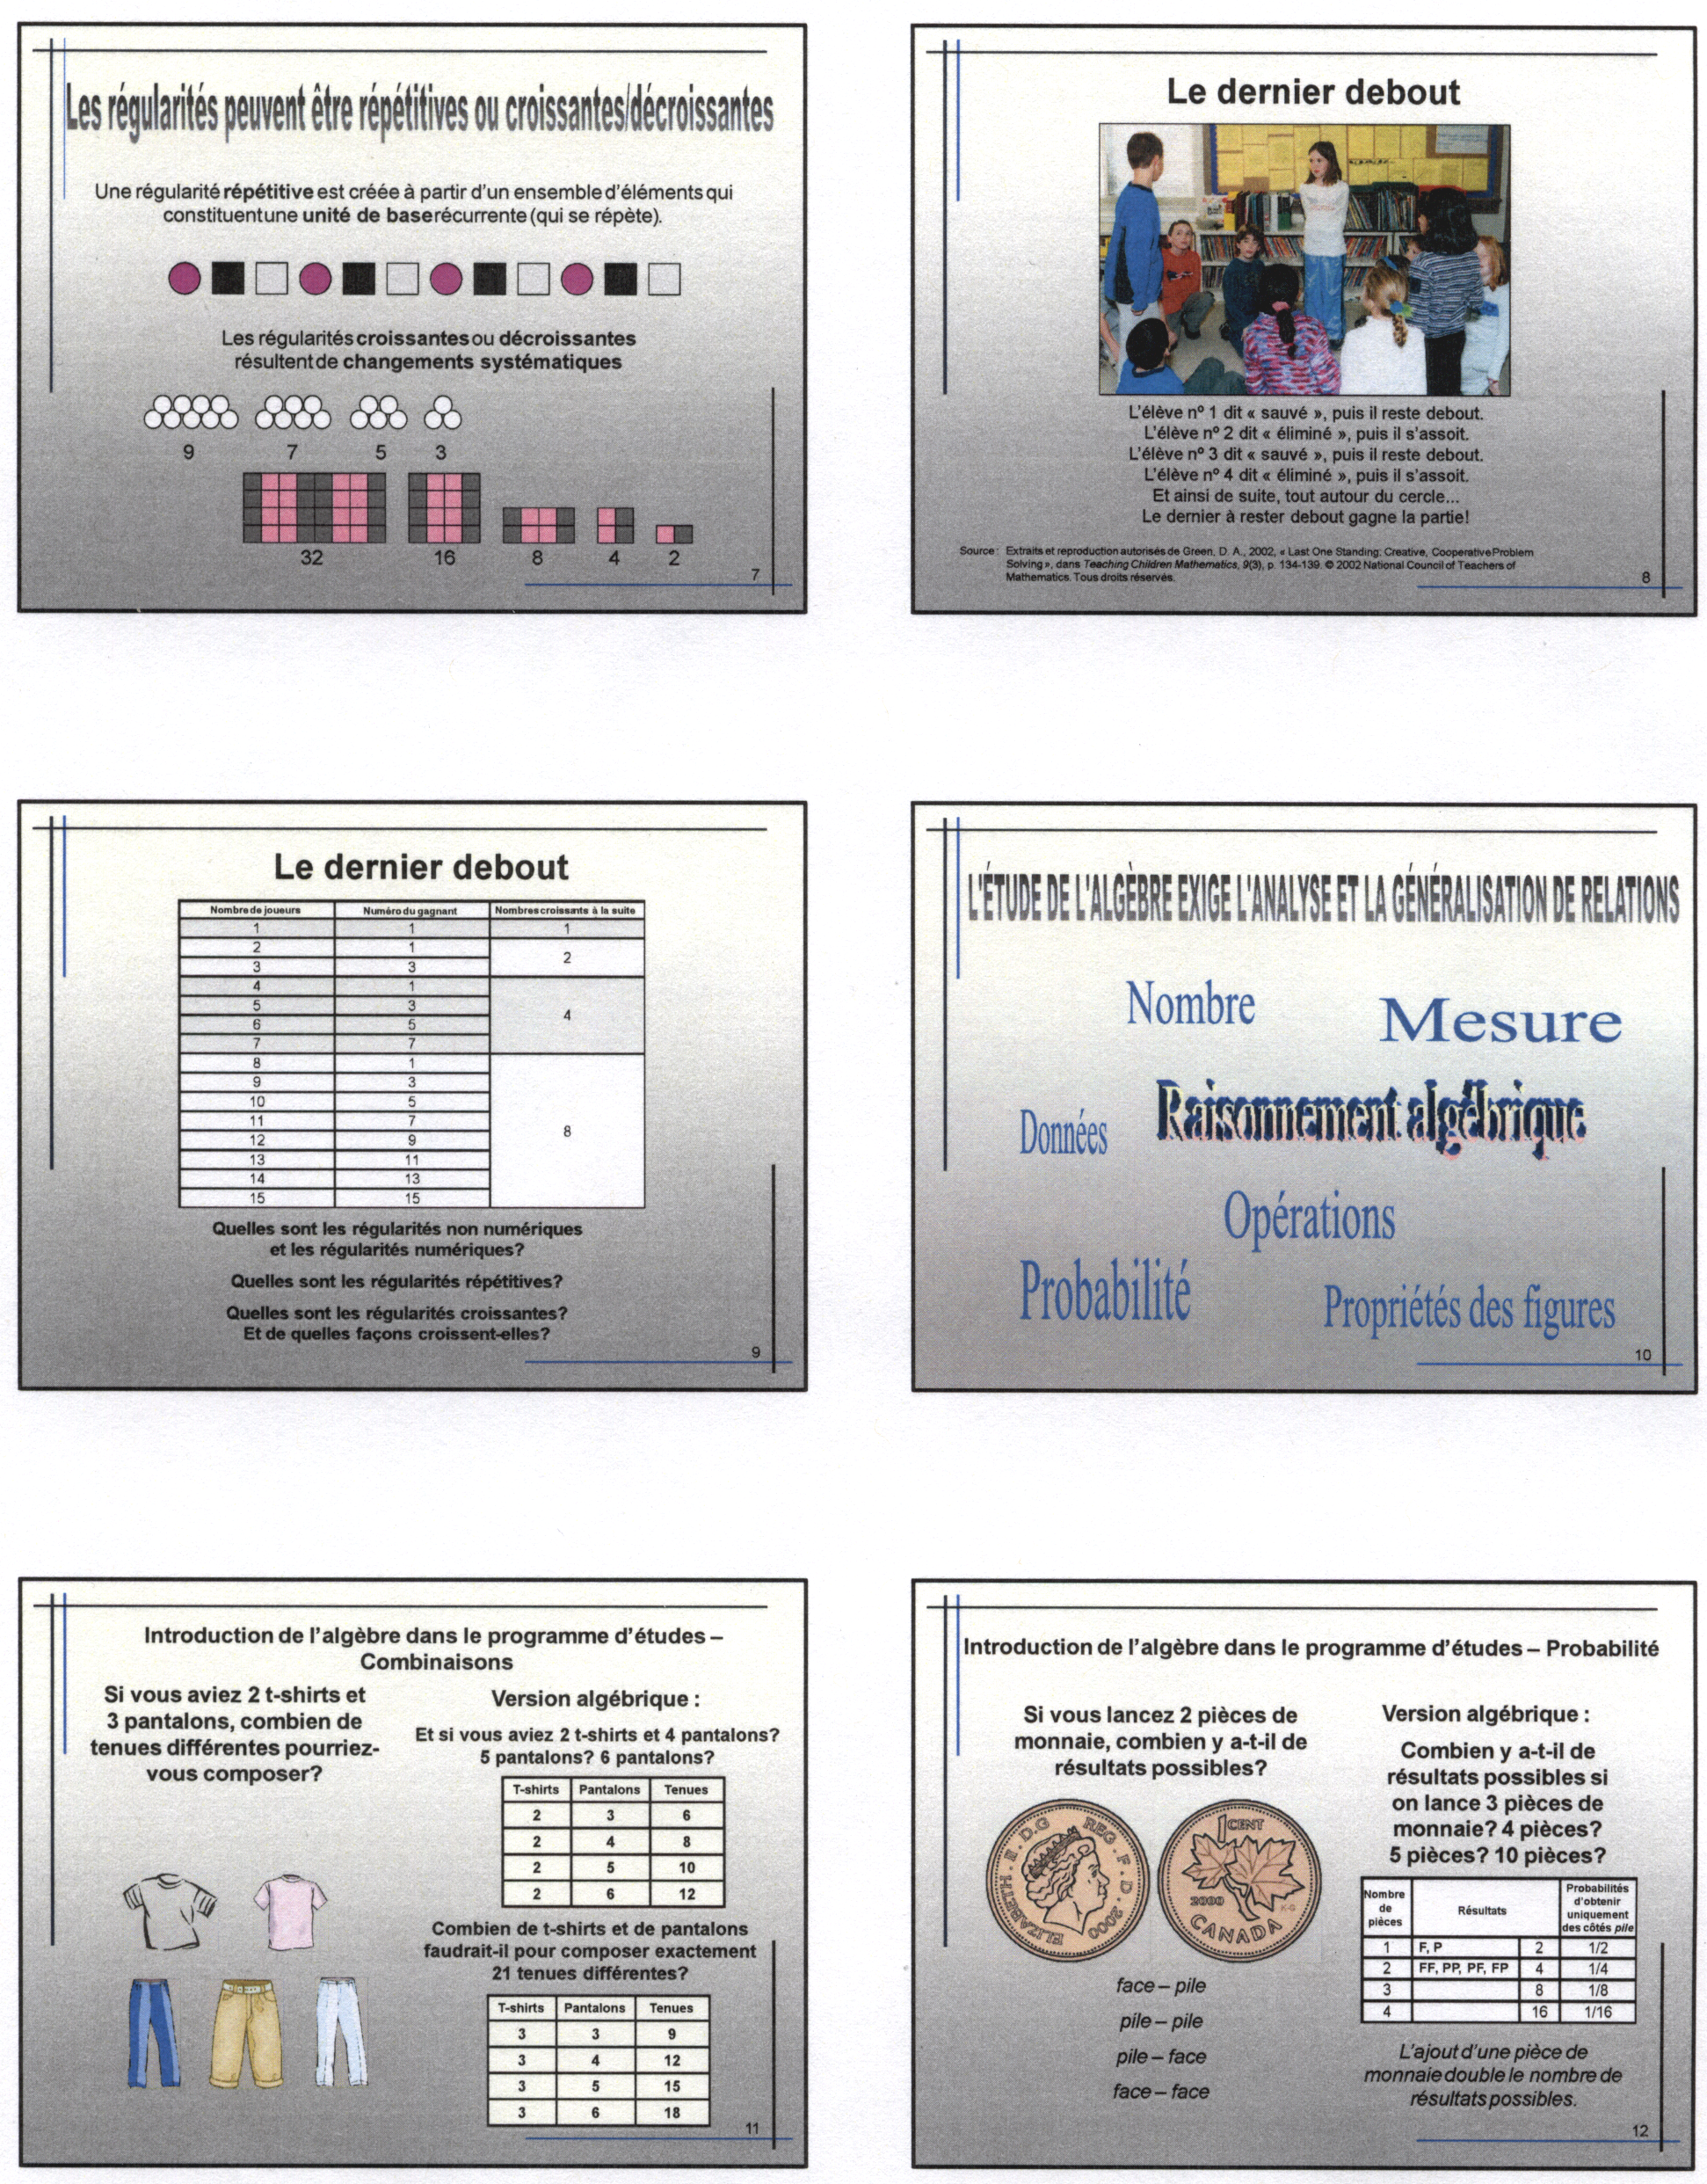
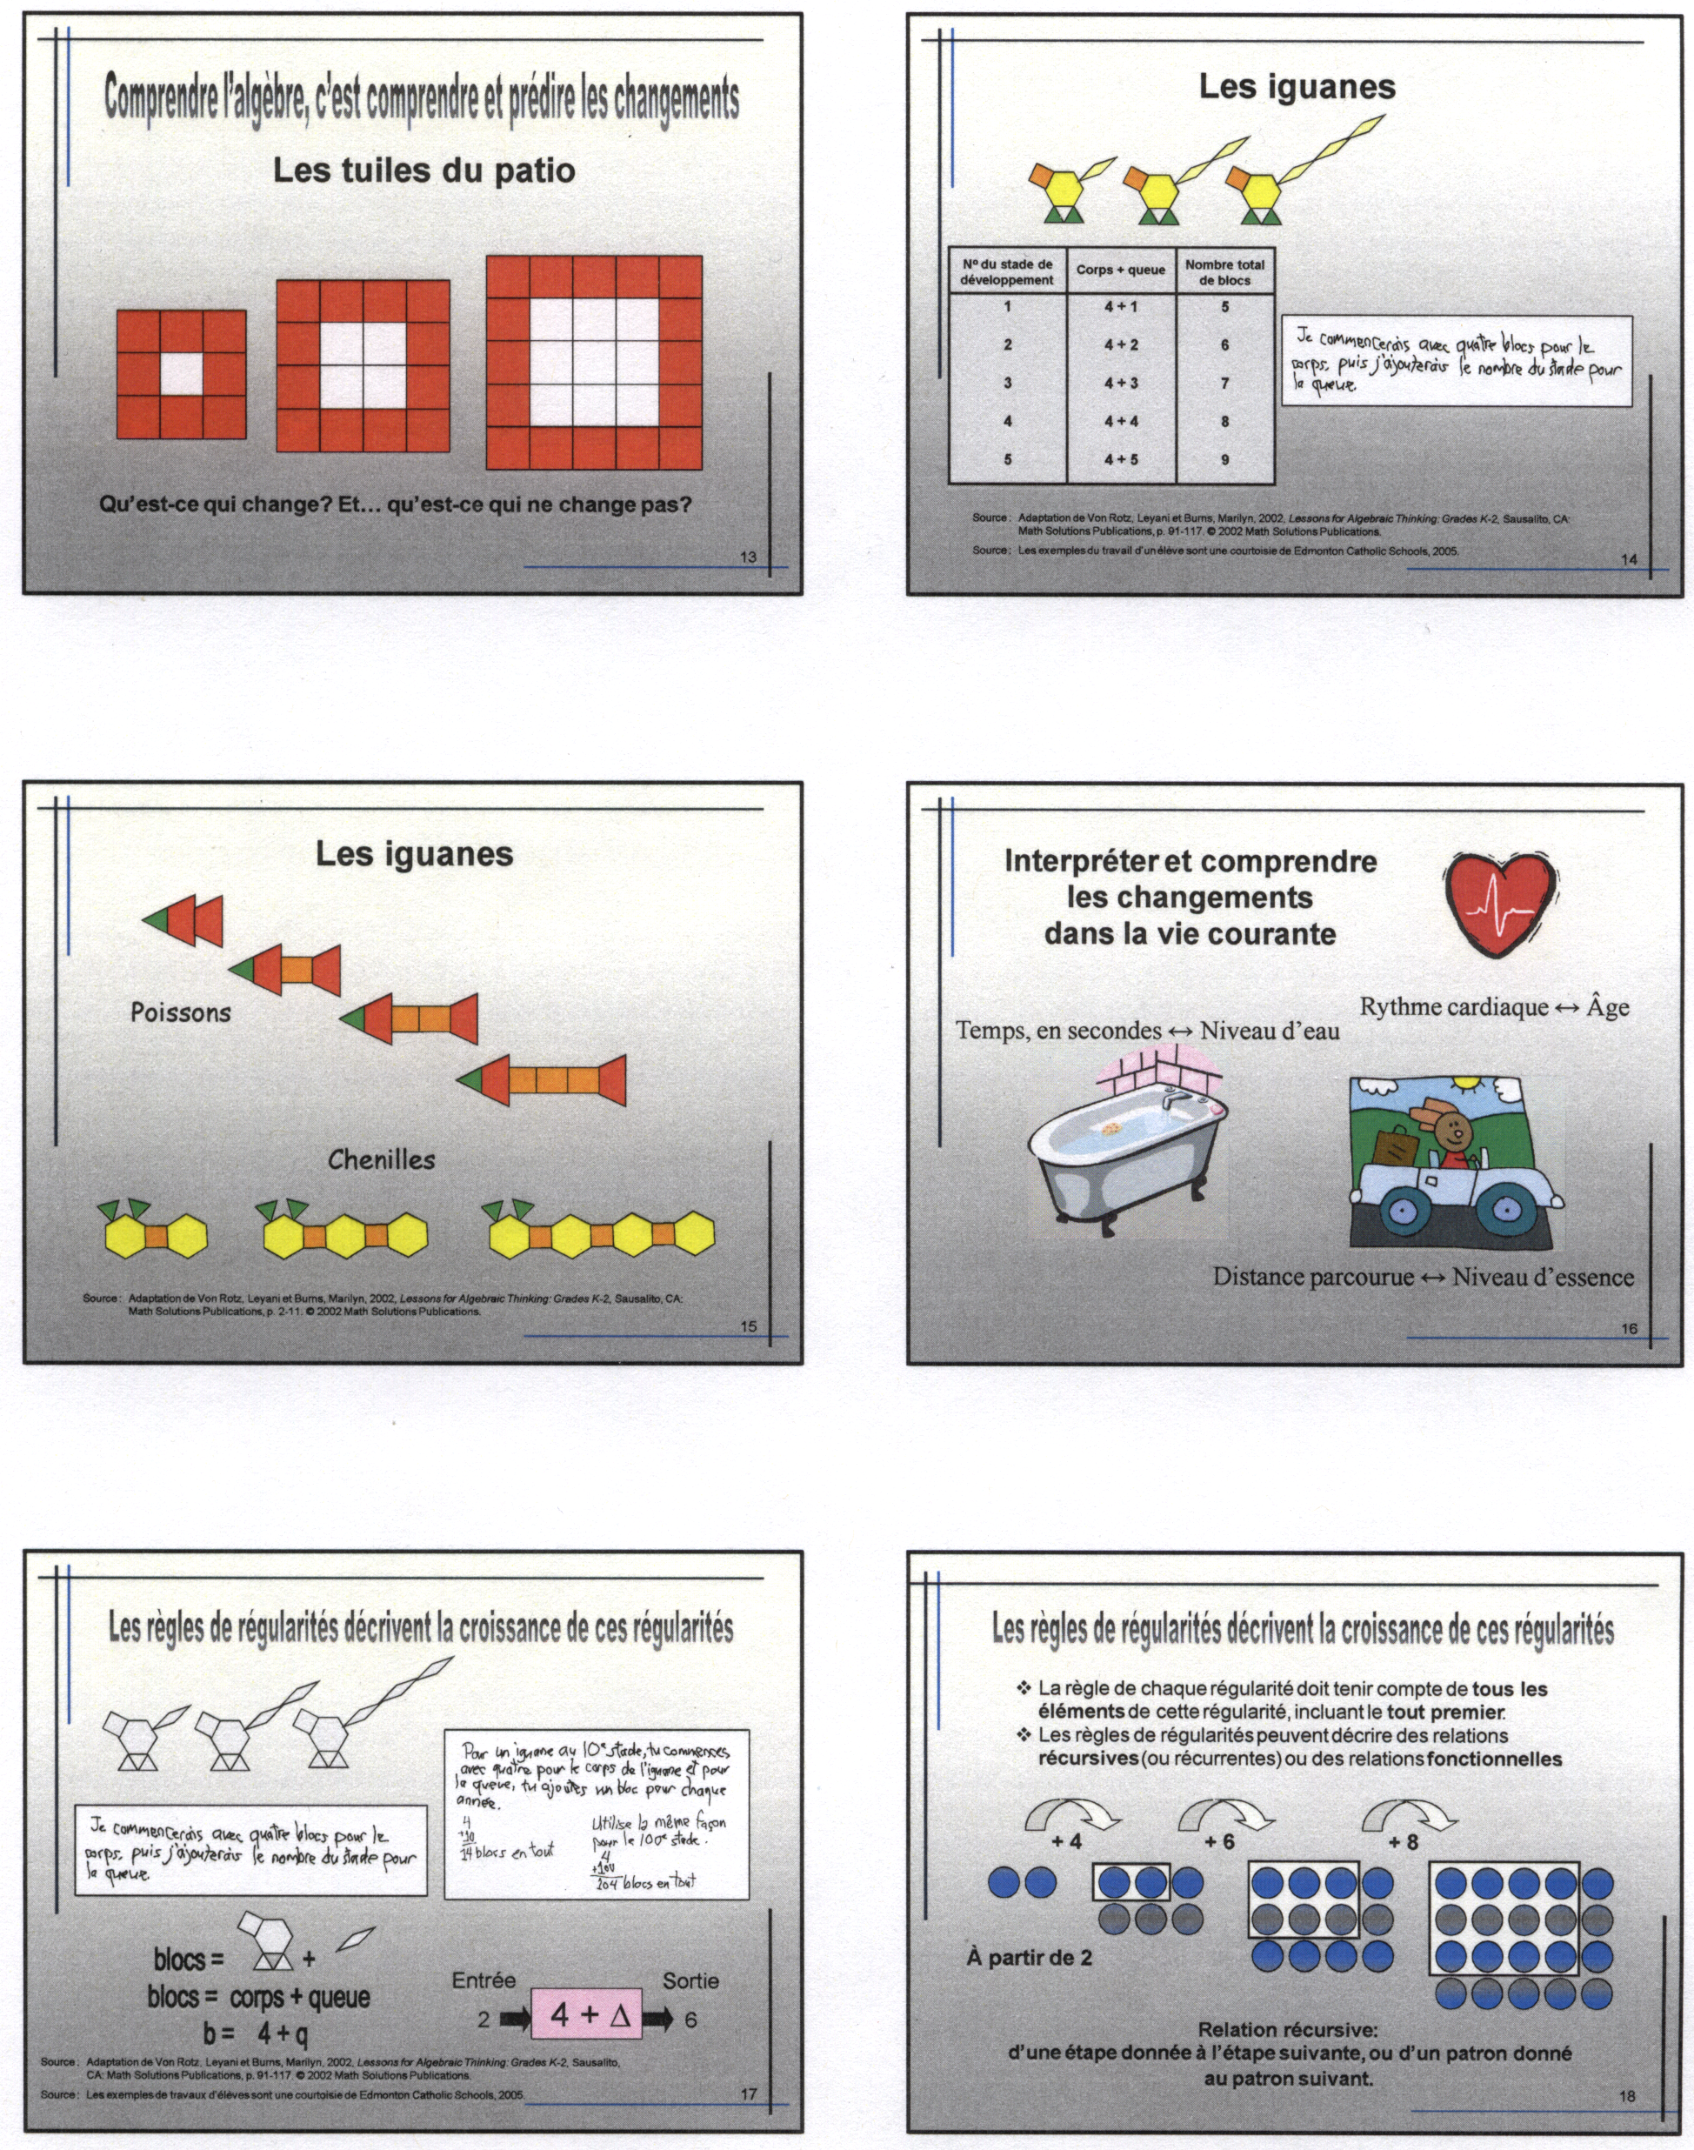
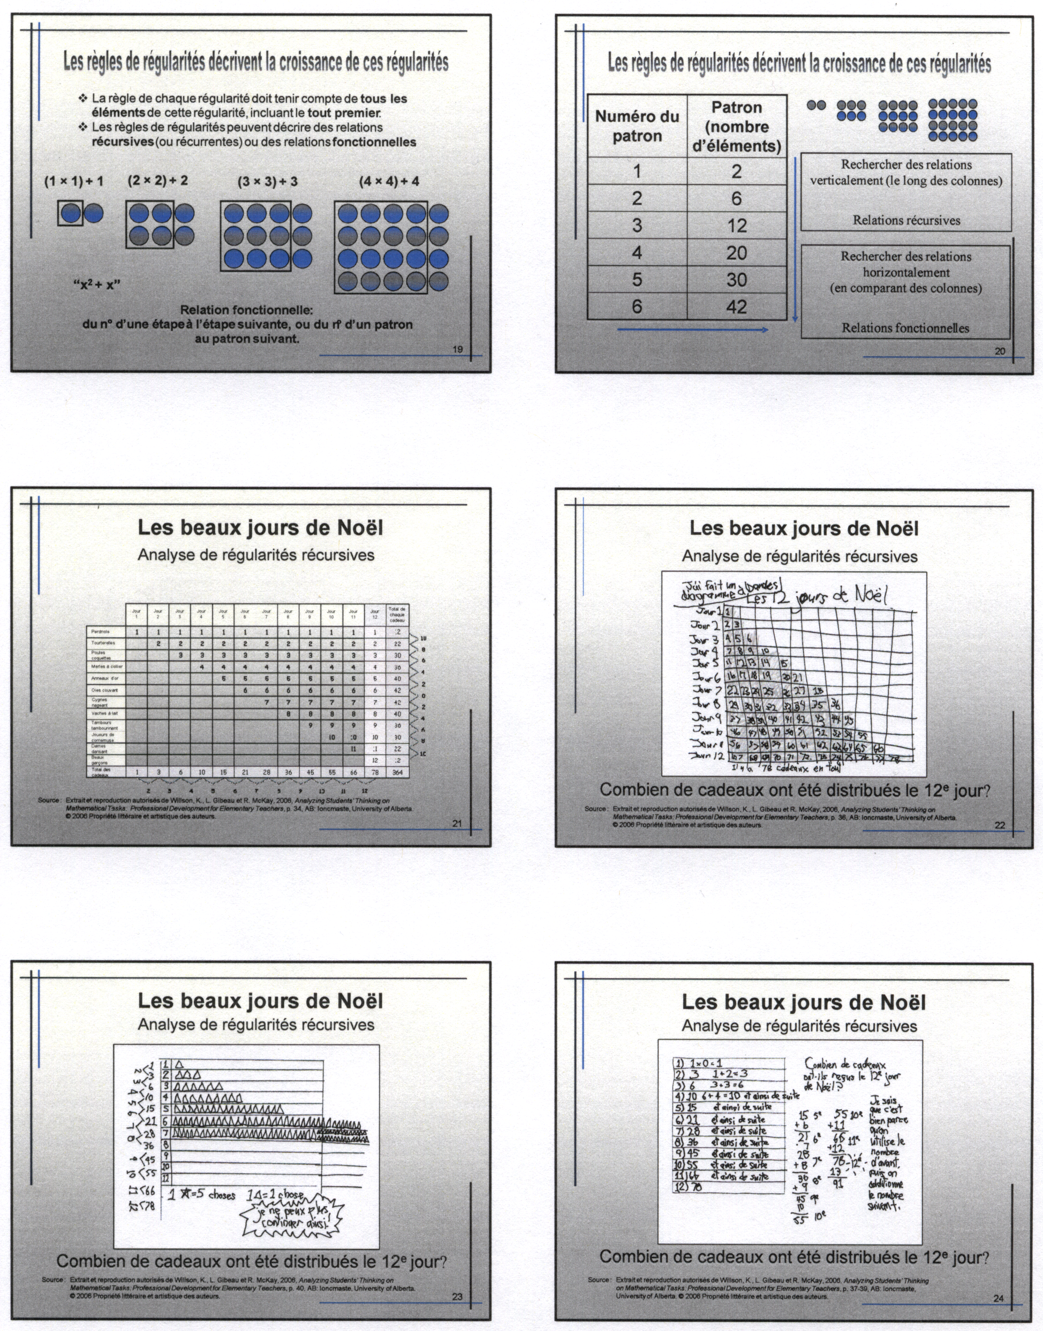
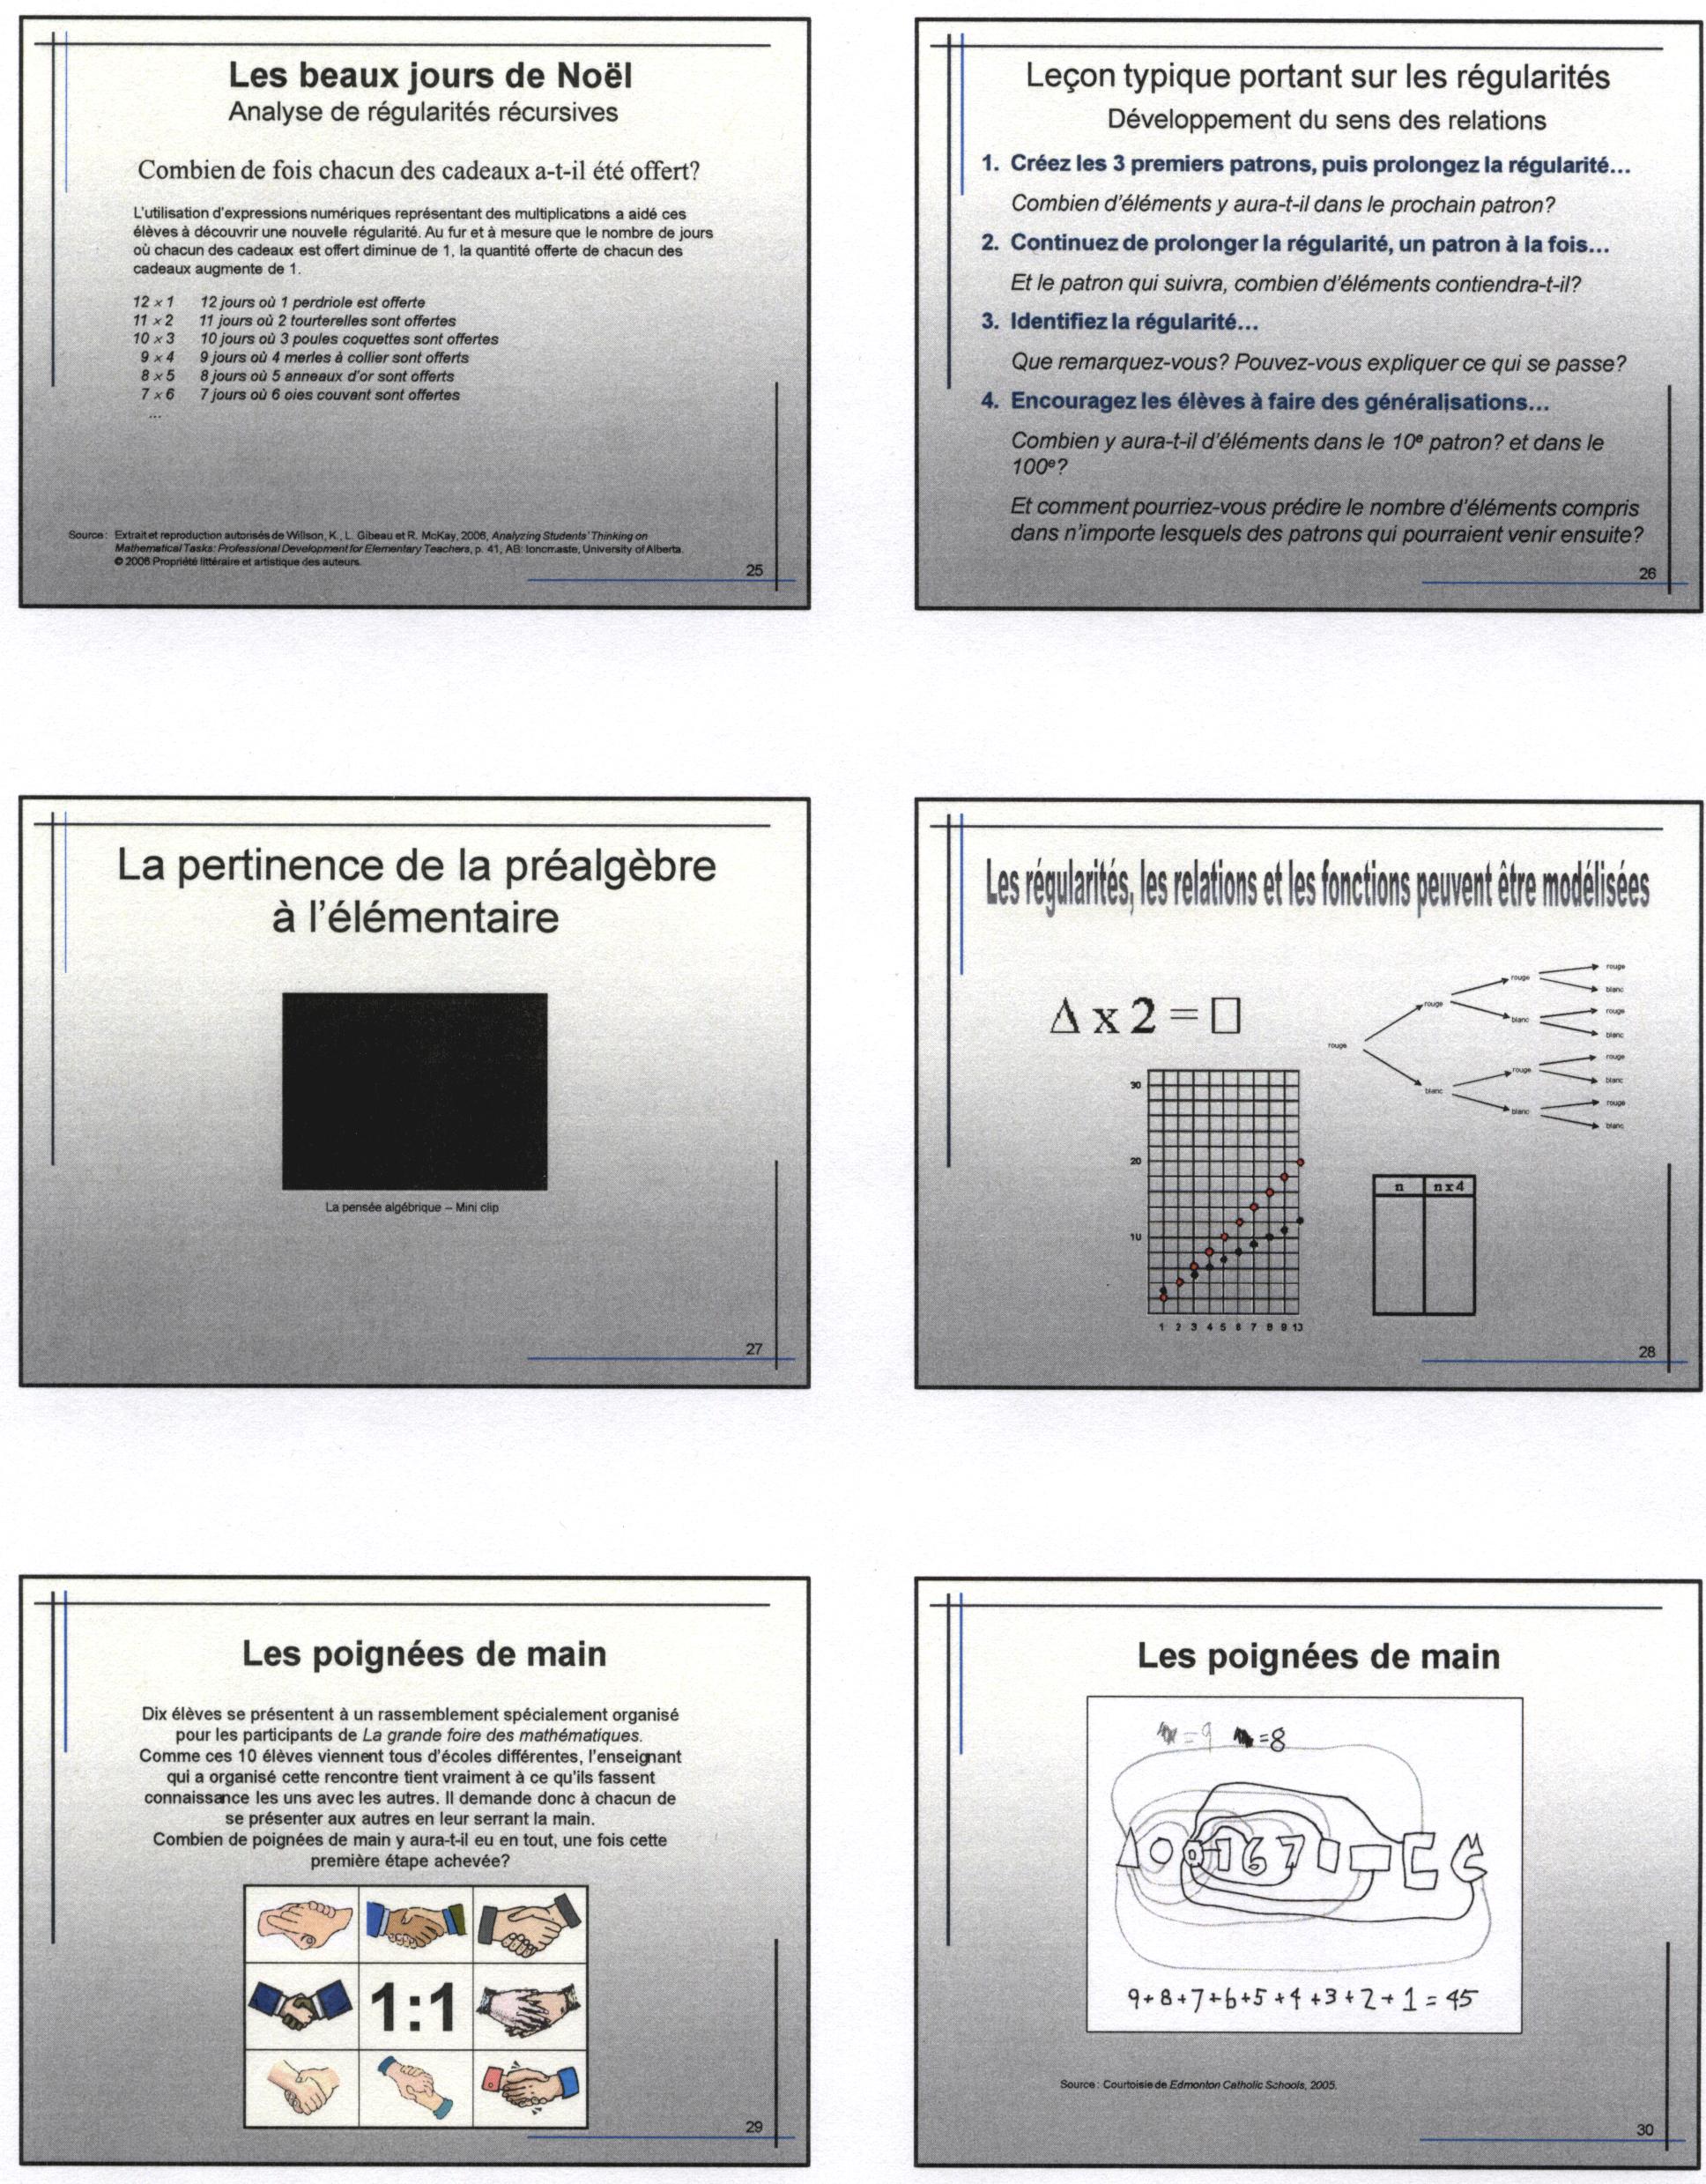
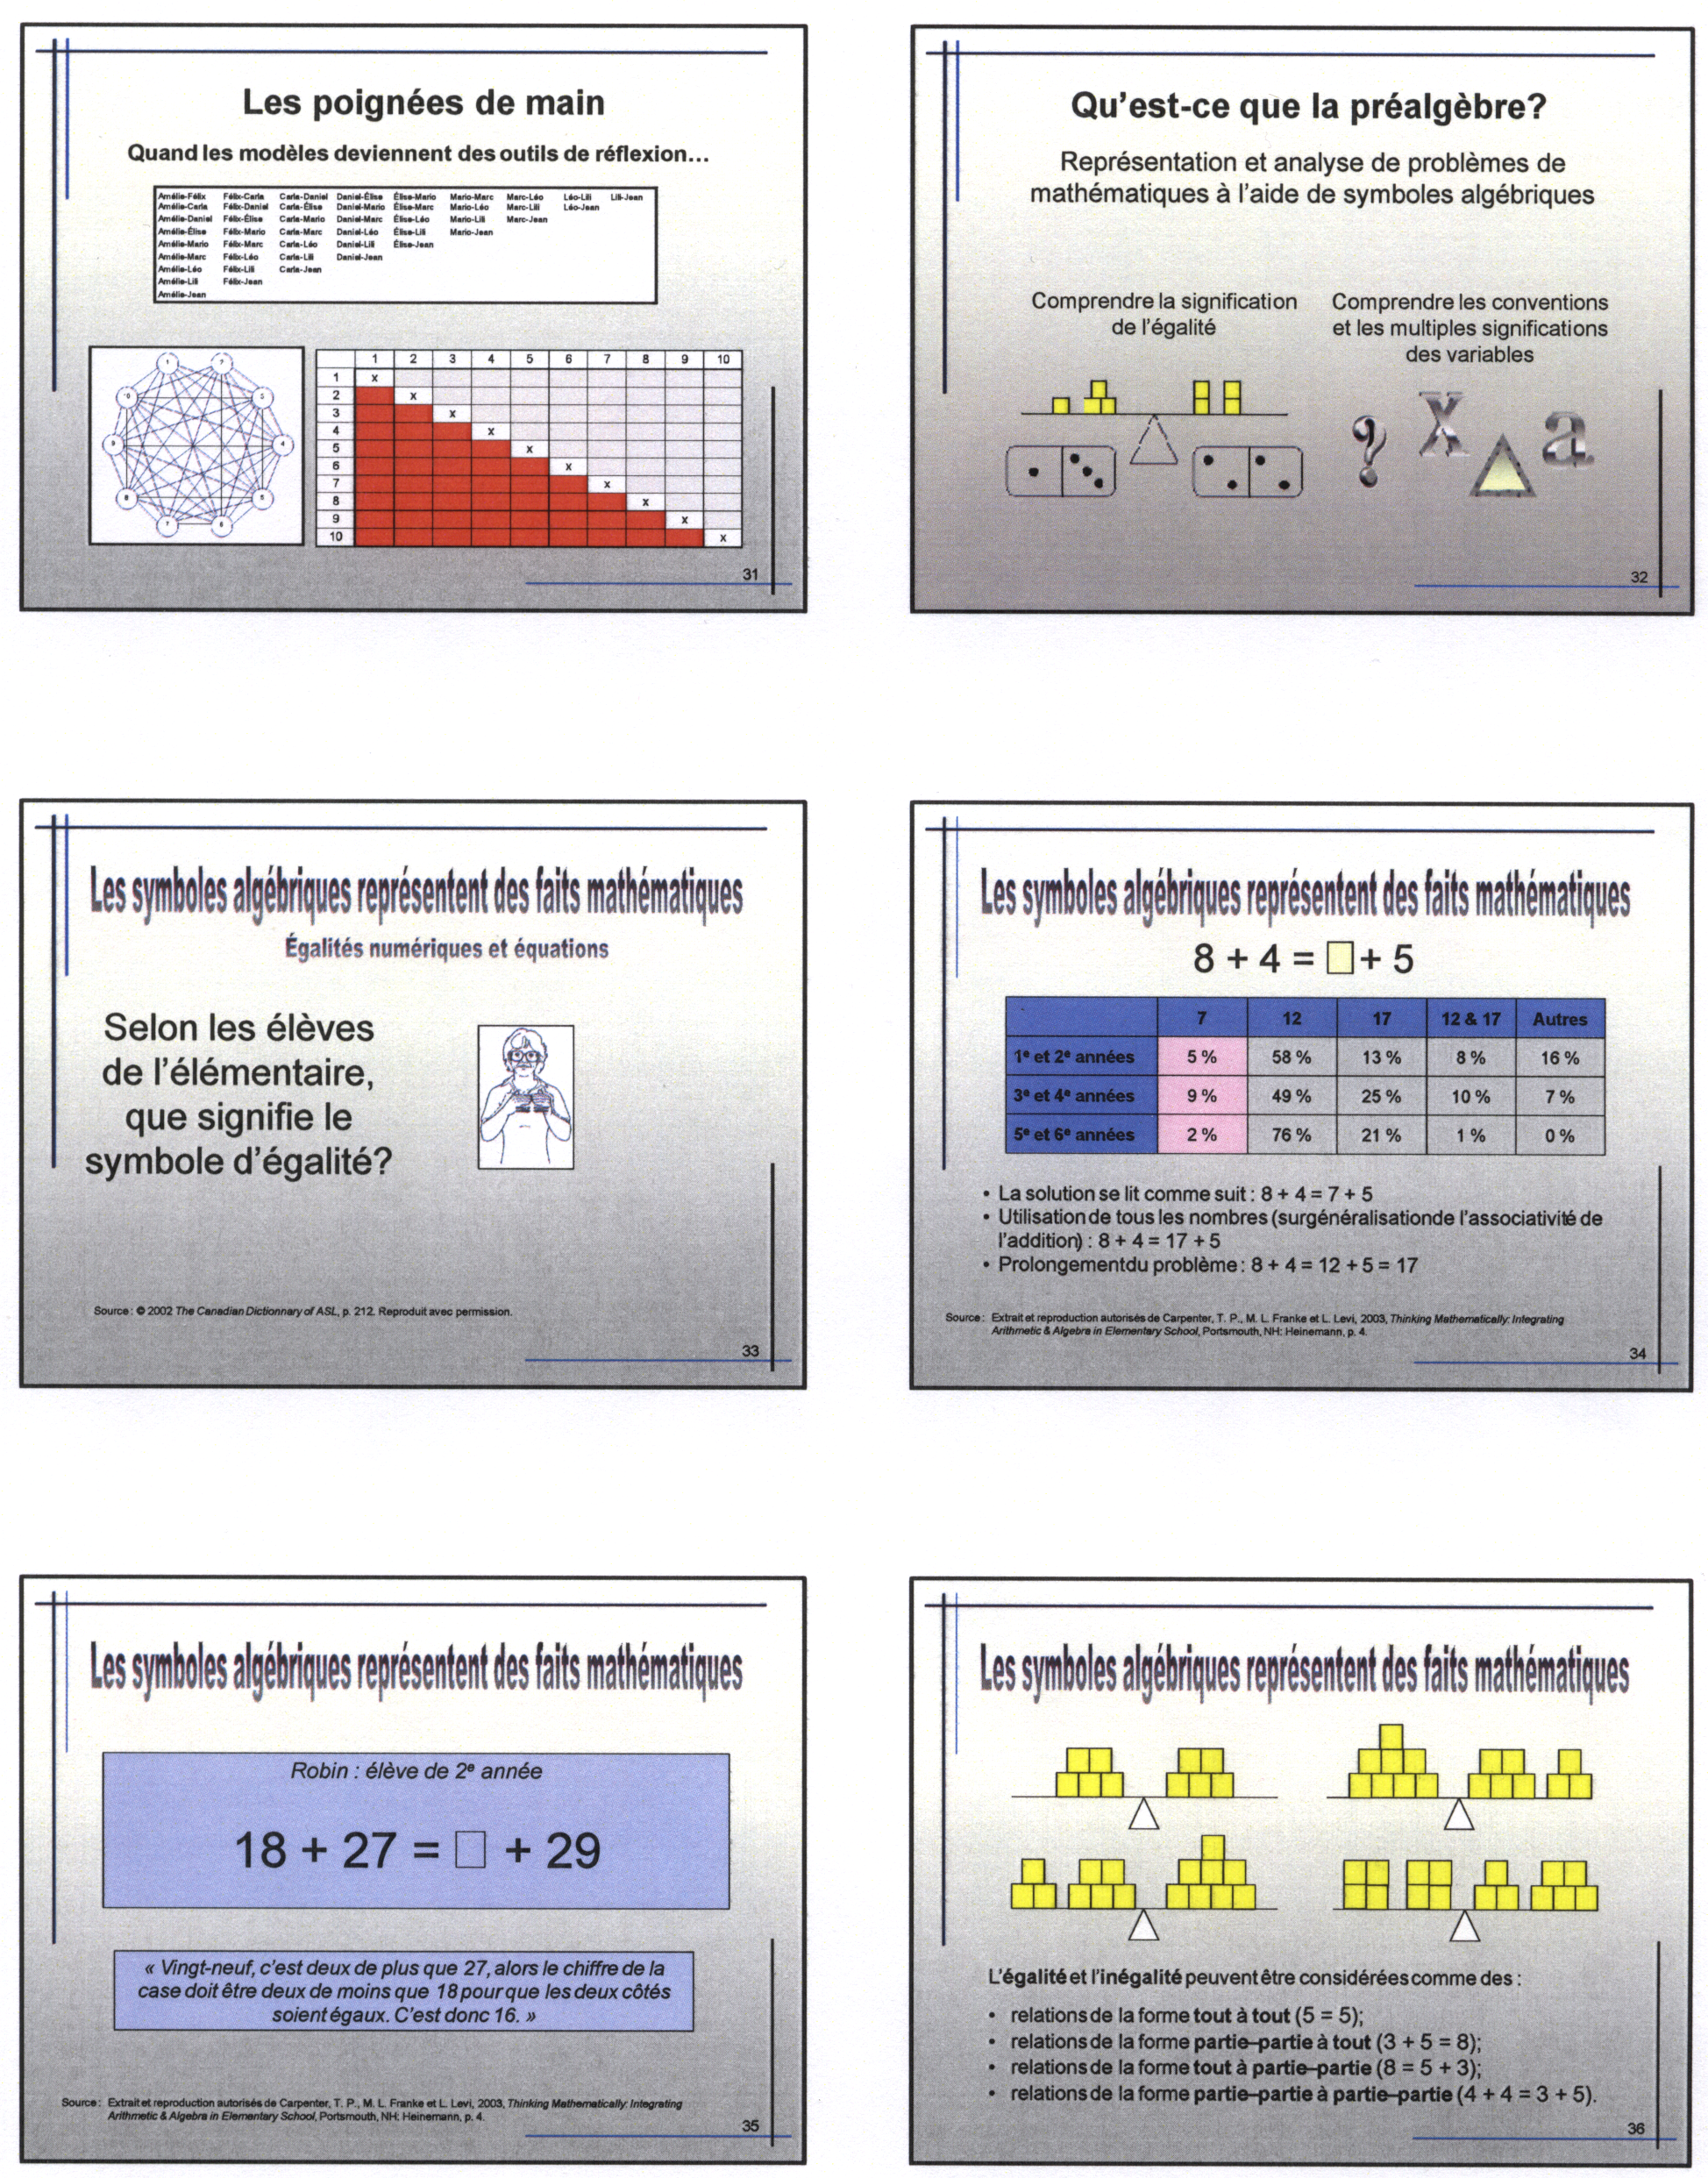
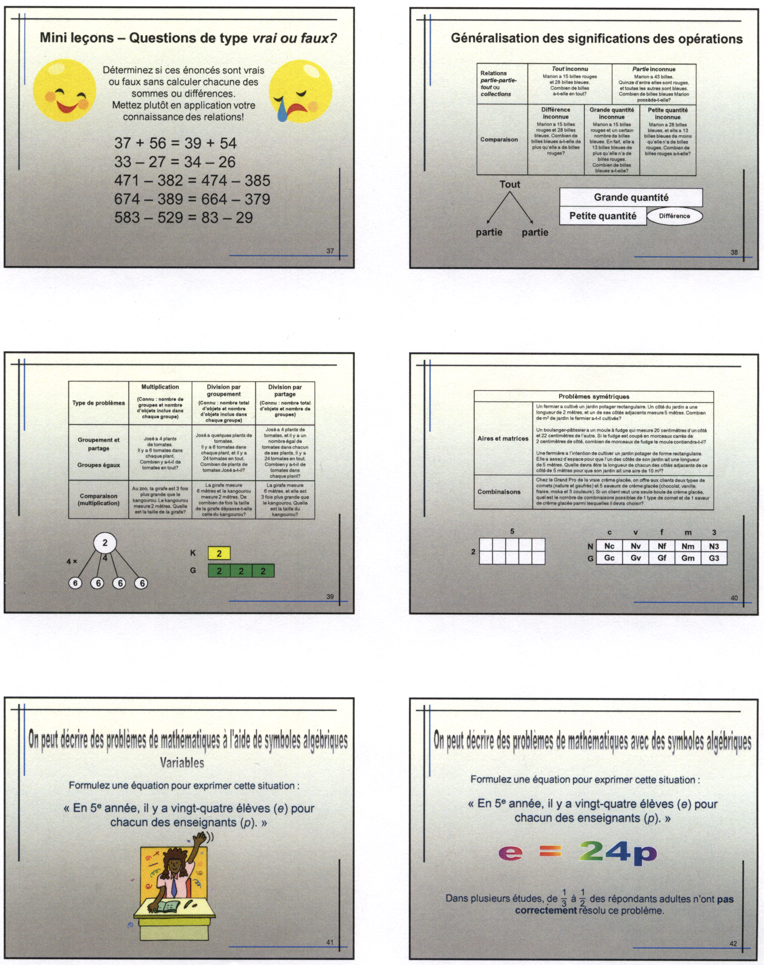
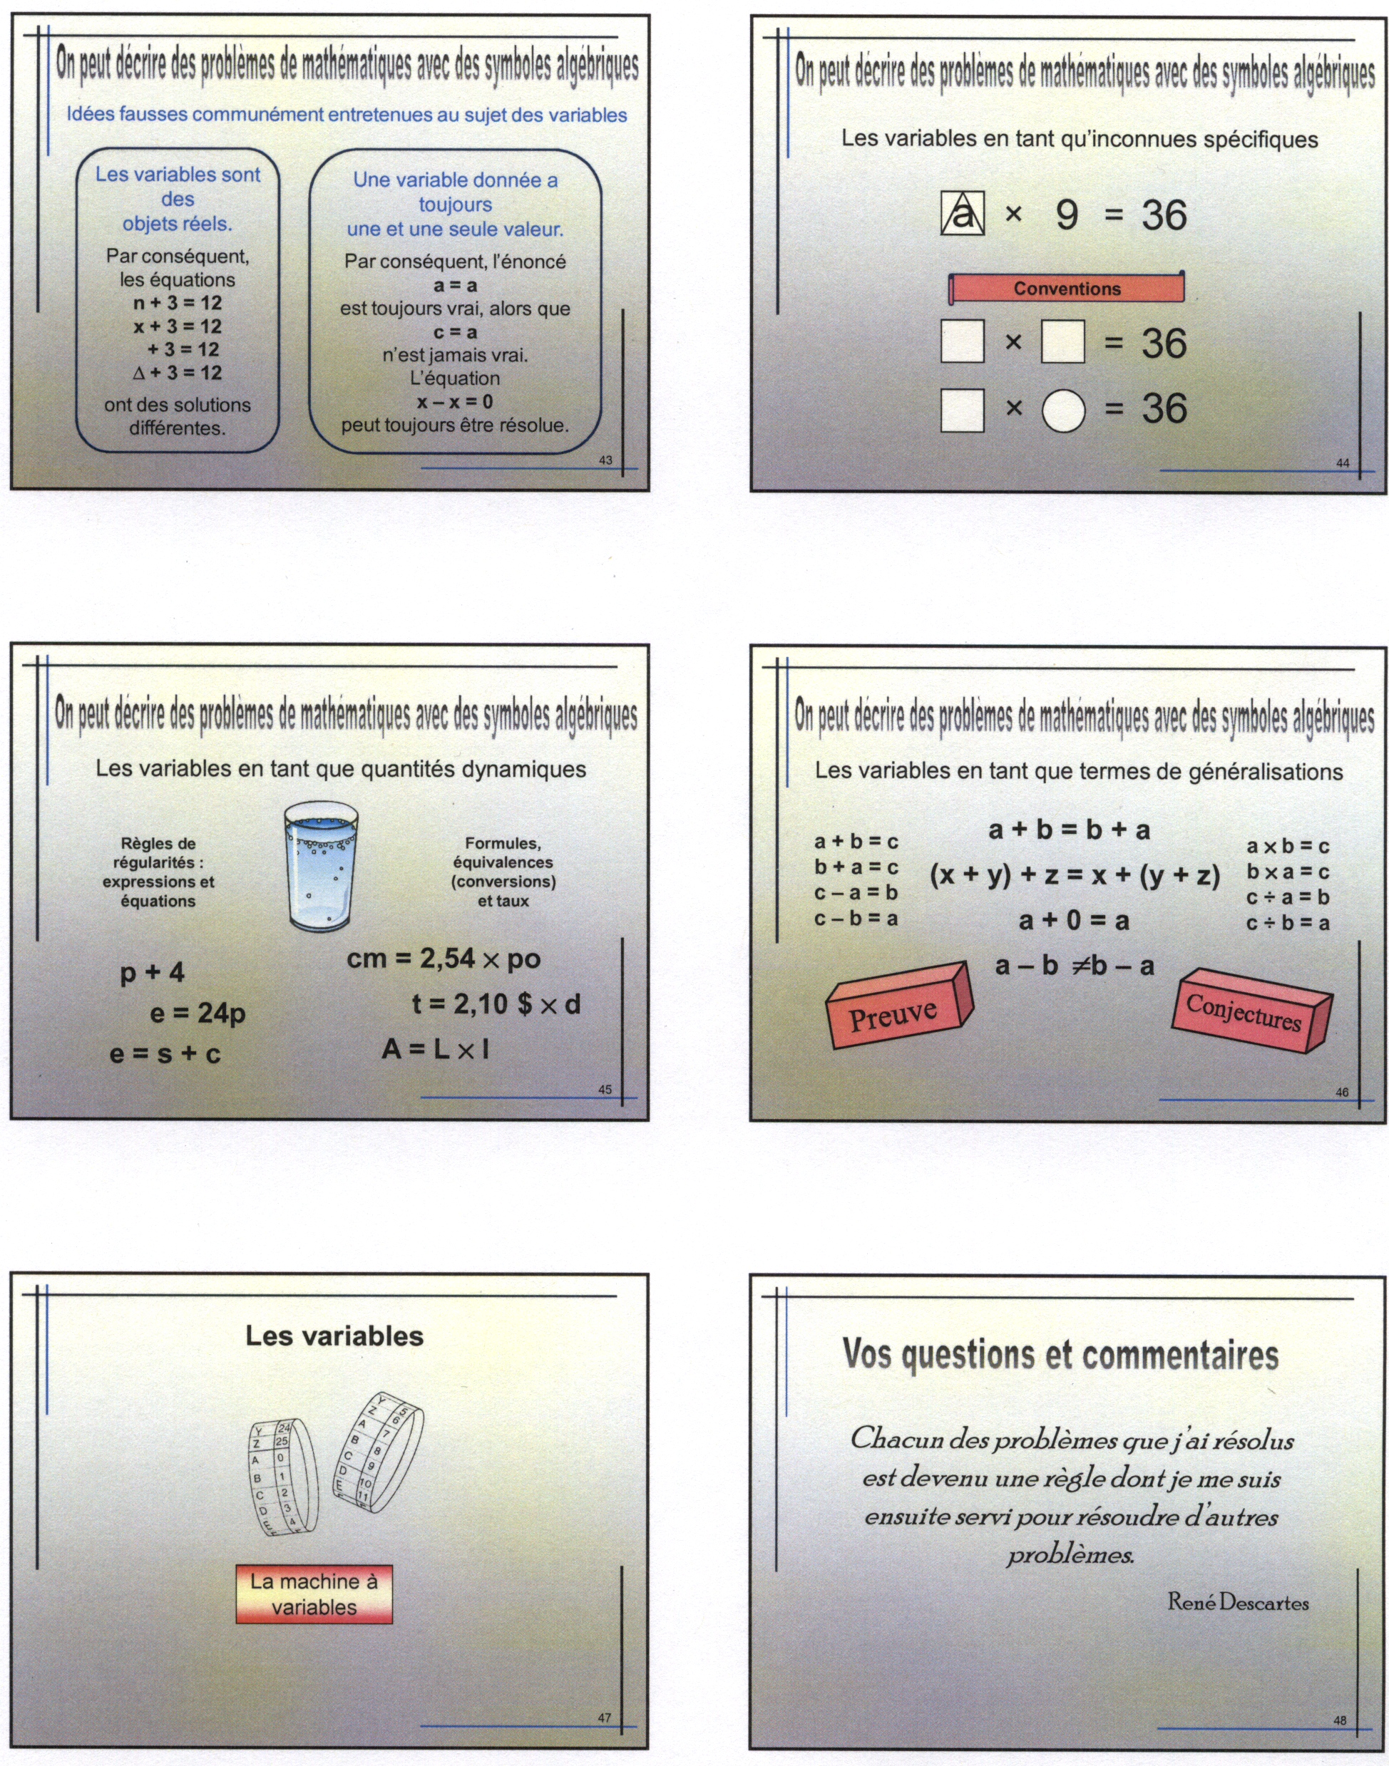
Évaluation de l’atelier

Vos commentaires sur cet atelier de mathématiques à l’élémentaire

Régularités et préalgèbre, 4e – 6e année

Ce que j’ai le plus apprécié dans cet atelier :

Ce qui, selon moi, pourrait être amélioré dans la conception de cet atelier :

Autres commentaires généraux :

Commentaires sur une activité spécifique :

Titre de l’activité :

Commentaires :

Commentaires sur une activité spécifique :

Titre de l’activité :

Commentaires :

Commentaires sur une activité spécifique :

Titre de l’activité :

Commentaires :

Commentaires sur une activité spécifique :

Titre de l’activité :

Commentaires :

Commentaires sur une activité spécifique :

Titre de l’activité :

Commentaires :

Et le dernier mot vous revient :

Votre nom (facultatif) :

Vos coordonnées :
Téléphone : Courriel :

